Министерство науки и высшего образования Российской Федерации

Федеральное государственное автономное образовательное учреждение

высшего образования

**«Уральский федеральный университет**

**имени первого Президента России Б.Н. Ельцина»**

Физико-технологический институт

Кафедра технической физики

ДОПУСТИТЬ К ЗАЩИТЕ В ГЭК

Зав. кафедрой д.т.н., профессор

______________ В.И. Токманцев

(подпись) (Ф.И.О.)

«______» __________________202__ г.

**Анализ и прогнозное моделирование продвижения десяти российских университетов в рейтинге QS**

ВЫПУСКНАЯ КВАЛИФИКАЦИОННАЯ РАБОТА БАКАЛАВРА

Пояснительная записка

|  |  |  |
| --- | --- | --- |
| Руководитель проф., к.ф.-м.н. | _______________________ | В.И. Рогович |
| Нормоконтролер доц., к.т.н. | _______________________ | В.В. Ковалев |
| Студент гр. Фт - 460008 | _______________________ | А.В. Скрипин |

Екатеринбург 2020

**РЕФЕРАТ**

Пояснительная записка состоит из 80 страниц, 25 рисунков, 12 таблиц и 30 источников.

**Ключевые слова:** алгоритм оценки университета, индикатор оценки вузов, мировой рейтинг университета, научная активность университета, ранжирование, рейтинговые системы, Academic of World Universities, Times Higher Education Rankings, QS World University Rankings.

**Цель работы:** анализ и прогнозное моделирования десяти российский университетов в рейтинге QS World University Rankings за период с 2020 по 2030 годы.

**Научная новизна:** статистический анализ впервые позволил выделить метрики рейтинга, оказывающими наиболее сильное влияние на конечную позицию университета в рейтинге QS. На основе анализа показано, что характер распределения рейтинга является нелинейным, что говорит о сложности изучаемого объекта. Построены регрессионные модели метрик рейтинга QS World University Rankings. В заключении, основываясь на базовые модели динамического моделирования, было разработано инновационное клиент-серверное приложение, позволяющее генерировать 70 базовых моделей для продвижения десяти российских университетов в рейтинге QS, а также несколько тысяч дополнительных моделей с возможностью калибровки параметров модели и процесса прогнозного продвижения.

**Стек технологий:** при разработке были использованы Python, Java – Spring Framework, Framework Angular, PostgreSQL, а также ряд других вспомогательных библиотек и средств.

**Содержание**

**НОРМАТИВНЫЕ ССЫЛКИ** 5

**ОПРЕДЕЛЕНИЯ** 6

**ОБОЗНАЧЕНИЯ И СОКРАЩЕНИЯ** 7

**ВВЕДЕНИЕ** 8

**1 Обзор источников информации по проблематике. Мировые рейтинги. Постановка целей и задач** 10

**1.1 Технологии поиска информации** 10

**1.1.1 Поиск информации в Интернете** 11

**1.1.2 Поиск информации в библиотеках** 12

**1.1.3 Поиск информации экспертным методом** 13

**1.2 Литературно – аналитический обзор** 13

**1.2.1 Описание предметной области** 13

**1.2.2 Системы управления российских университетов** 13

**1.2.3 Мировые рейтинги университетов** 14

**1.2.4 Рейтинг QS** 16

**1.3 Обзор мировых рейтингов университетов** 17

**1.3.1 QS World University Rankings** 17

**1.3.2 Times Higher Education Rankings** 18

**1.3.3 Academic of World Universities** 18

**1.4 Выбор прототипа** 18

**1.5 Цели и задачи ВКР** 20

**1.6 Результаты и выводы по первой главе** 22

**2 Инструменты моделирования** 22

**2.1 Инструменты статистического моделирования** 22

**2.1.1 Matlab** 24

**2.1.2 Microsoft Excel** 25

**2.1.3 Mathimatica** 25

**2.1.4 Origin Lab** 26

**2.2 Выбор инструмента для статистического моделирования** 27

**2.3 Концепции динамического моделирования** 27

**2.3.1 Дискретно – событийное моделирование** 29

**2.3.2 Агентное моделирование** 30

**2.3.3 Системная динамика** 30

**2.4 Методы построения моделей системной динамики** 31

**2.5 Инструменты динамического моделирования** 35

**2.5.1 Vensim PLE** 35

**2.5.2 Powersim** 36

**2.5.3 IThink** 36

**2.5.4 AnyLogic** 37

**2.6 Выбор инструмента для динамического моделирования** 37

**2.7 Результаты и выводы по второй главе** 38

**3 Статистическое моделирование** 38

**3.1 Определение характера процесса мирового рейтинга QS World University Rankings** 39

**3.2 Общий статистический анализ QS World University Rankings** 43

**3.3 Определение приоритетов. Корреляционный анализ рейтинга** 44

**3.4 Регрессионные модели показателей QS** 46

**3.5 Анализ трендов критериев QS от позиции университета** 51

**3.6 Результаты и выводы по третьей главе** 53

**4 Динамическое моделирование** 55

**4.1 Анализ динамики продвижения университета** 55

**4.2 Выдвижение гипотезы** 56

**4.3 Проведение моделирования и калибровка моделей** 57

**4.4 Формирование будущих перспектив развития университета** 58

4.5 Моделирование программного обеспечения продвижения десяти российских университетов в рейтинге QS 59

4.5.1 Концептуальная модель 59

4.5.2 Системно - структурная модель 59

4.5.3 Алгоритмическая модель 59

4.5.4 Структурно – функциональная модель 59

4.5.5 Информационная модель 59

4.5.6 Результат моделирования 59

4.6 Проектирование программного обеспечения продвижения десяти российских университетов в рейтинге QS 59

4.6.1 Техническое задание 59

4.6.2 Выявление особенностей продвижения университета в рейтинге QS 59

4.6.3 UML – диаграмма структуры клиента 59

4.6.4 UML – диаграмма структуры сервера 59

4.6.5 UML – диаграмма структуры базы данных 59

4.6.3 Результат проектирования 59

4.7 Инженерная реализация программного обеспечения продвижения десяти российских университетов в рейтинге QS 59

4.7.1 Использованный стек технологий. Обоснование. 59

4.7.2 Программная реализация позиций российских университетов в рейтинге QS World University Rankings 59

4.7.3 Программная реализация общей динамики развития университета в рейтинге QS World University Rankings 59

4.7.4 Программная реализация динамического моделирования и продвижения университета в рейтинге QS World University Rankings 59

4.7.5 Программная реализация экспорта данных для дальнейших исследований 59

4.7.5 Результаты инженерной реализации 59

4.8 Результаты и выводы по четвертой главе 59

ЗАКЛЮЧЕНИЕ 59

Список использованных источников 59

Приложение А Техническое задание 59

# **НОРМАТИВНЫЕ ССЫЛКИ**

В пояснительной записке использованы ссылки на следующие стандарты:

|  |  |
| --- | --- |
| ГОСТ 19.701-90 ЕСПД | Схемы алгоритмов, программ, данных и систем. |
| ГОСТ Р ИСО/МЭК 12119-2000 ИТ | Пакеты программ. Требования к качеству и тестированию. |
| ГОСТ 19.102-77 | Единая система программной документации. |
| ГОСТ Р ИСО/МЭК ТО 15910-2002 ИТ | Процесс создания документации пользователя программного средства. |

**ОПРЕДЕЛЕНИЯ**

В пояснительной записке применяются следующие термины с соответствующими определениями:

**QS World University Rankings** - глобальное исследование и сопровождающий его рейтинг лучших высших учебных заведений мирового значения по показателю их достижений в области образования и науки.

**Times Higher Education Rankings** - глобальное исследование и сопровождающий его рейтинг лучших университетов мирового значения по версии британского издания Times Higher Education.

**Academic of World Universities -** академический рейтинг университетов мира, составляемый в институте высшего образования Шанхайского университета Цзяо Тун и включающий в себя основные высшие учебные заведения.

**Рейтинговые системы** - термин, обозначающий субъективную оценку какого-либо явления по заданной шкале.

**Научная активность университета** - это результат научно-исследовательской деятельности отдельного университета, воплощённый в виде научных публикаций.

**Мировой рейтинг университета** – представление лучших вузов мира с целью отображения конкурентоспособности и релевантности вуза путём оценки университетов по взвешенным разновесным между собой показателям.

**Ранжирование** - это процесс оценки рейтинга университета и определения его места в различных глобальных мировых рейтингах университета.

**Индикатор оценки вузов** - показатель, который служит простым и надежным средством измерения достижений, отражает изменения, вызванные политикой университета, или помогает оценить деятельность структуры, осуществляющей управление университета.

**Алгоритм оценки университета** - конечный набор правил, который определяет последовательность операций для определения позиций оценки университета.

# **ОБОЗНАЧЕНИЯ И СОКРАЩЕНИЯ**

|  |  |
| --- | --- |
| **МГУ** | Московский Государственный университет |
| **НГУ** | Новосибирский Государственный университет |
| **СПГУ** | Санкт-Петербургский государственный университет |
| **ТГУ** | Томский государственный университет |
| **МГТУ** | Московский государственный технический университет |
| **МФТИ** | Московский физико-технический институт |
| **ВШЭ** | Высшая школа экономики |
| **МИФИ** | Московский инженерно-физический институт |
| **УрФУ** | Уральский федеральный университет |
| **QS** | Quacquarelli Symonds |

**ВВЕДЕНИЕ**

На сегодняшний день в мире насчитывается несколько сотен тысяч университетов. Каждый из этих университетов для доказательства своей успешности стремится заработать репутацию перспективного и развивающегося вуза для его будущих студентов, а также партнеров. Мировые рейтинги играют одну из ключевых ролей, отображая статус университета среди других конкурентов. Попадание университета в топ различных национальных и международных рейтингов демонстрирует его привлекательность как для абитуриентов, так и для работодателей.

Доминантными показателями, демонстрирующими качество и надежность образования университета в большинстве рейтингов, является итог или результат деятельности университета по таким направлениям как уровень преподавания, научная составляющая, международное разнообразие, а также финансовая устойчивость университета. Однако, в различных рейтингах одни институты занимают вершины списка, а в других рейтингах они могут уступать своим конкурентам. Причиной этому служит то, что система оценивания деятельности университетов разными рейтингами довольно разнится – количеством оценочных показателей, а также соотношением весовых коэффициентов для каждого из критериев. Большую разницу в позициях университетов нетрудно проследить, открыв национальные и глобальные рейтинги.

Одним из наиболее влиятельных глобальных рейтингов университетов является QS World University Ranking – глобальное исследование лучших высших учебных заведений по их достижениям в сферах науки и образования. Данный рейтинг оценивает университеты по множествам показателей, которые отображают ключевые стратегические планы мировых университетов. Ежегодно в исследовании QS оценивается порядка 2,5 тысяч различных высших учебных заведений по всему миру. Результатом данного исследования является законченный рейтинг 500 лучших университетов мира, а также множество рейтингов вузов во множестве отдельных сфер. Данный рейтинг гарантирует надежную информацию как будущим студентам, работодателям, а также партнерам и сотрудникам о качестве образования того или иного вуза. Таким образом, имеет целесообразным проводить исследования в рамках продвижения позиций российских университетов в данном рейтинге – QS World University Rankings.

Учитывая вышесказанное, выпускная квалификационная работа по теме «Анализ и прогнозное моделирование продвижения десяти российских университетов в рейтинге QS» является актуальной.

Тезисы, положившие основу написания данной выпускной квалификационной работы, а также доклад по данной тематике были представлены онлайн на VII Международной молодежной научной конференции. Разработанное программное обеспечение для продвижения университетов может использоваться для составления дорожных карт с целью улучшения показателей российский вузов в рейтинге QS World University Rankings.

**1 Обзор источников информации по проблематике. Мировые рейтинги. Постановка целей и задач**

В данной главе приведены методы обзора и выбора источников информации, составлен литературно – аналитический обзор, проведена работа с аналогами. Кроме того, в данной главе рассмотрен выбор системы ранжирования, поставлены цели и задачи. Результаты и выводы являются заключением данной главы.

## **1.1 Технологии поиска информации**

Поиск информации является одним из ключевых информационных процессов. Для анализа и отбора информации были использованы следующие источники: электронные и бумажные носители, Интернет, знания и опыт экспертов по данной тематике. На рисунке 1.1 представлена структура поиска информации.

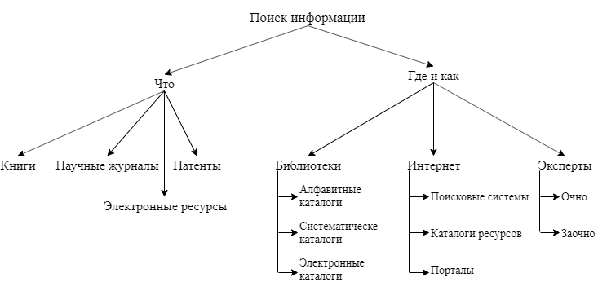

Рисунок 1.1 — Структура поиска информации

В процессе поиска информации в литературных источниках учитывались год издания и автор источника. Предпочтение отдавалось литературе недавнего года выпуска и источникам, авторы которых были известны благодаря их заслугам.

Для поиска информации в Интернете использовались такие системы как Google и Yandex.

**1.1.1 Поиск информации в Интернете**

На сегодняшний день Интернет является одним из наиболее привлекательных способов поиска материала по данной проблематике и предоставляет огромное количество информации. Однако из-за обильного количества ресурсов и источников информации поиск становится затруднительным. Для того, чтобы эффективно искать качественную, современную и релевантную информацию важно обладать искать материал согласно некоторым правилам и набору действий. Следовательно, для достижения данной задачи целесообразно использовать определенный алгоритм поиска информации в интернете. Для развития темы выпускной квалификационной работы был разработан алгоритм поиска информации, представленный на рисунке 1.2 (данный алгоритм построен с учетом требованиям стандарта ГОСТ 19.701-90 – «Единая система программной документации. Схемы алгоритмов, программ, данных и систем. Условные обозначения и правила выполнения»

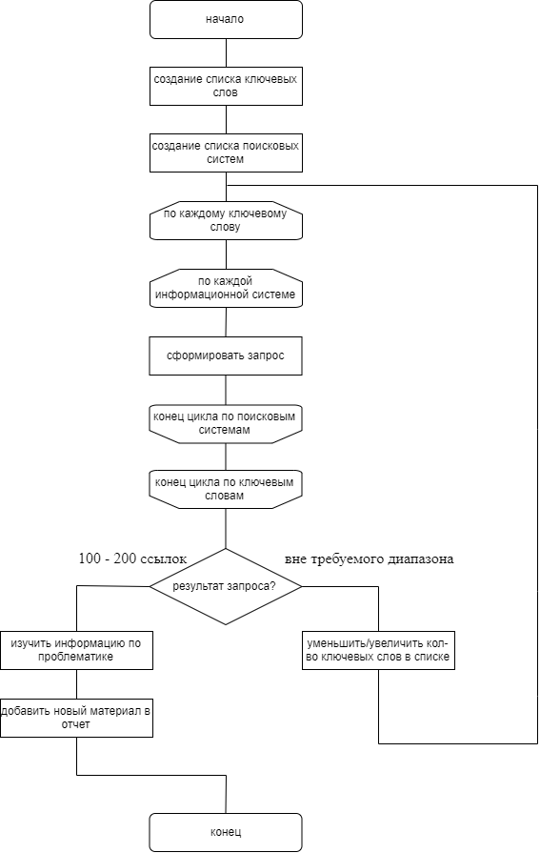

Рисунок 1.2 — Алгоритм поиска информации в Интернете

Поиск информации в поисковых системах позволил найти актуальные материалы о модели управления университетами, мировые рейтинги университетов, системы ранжирования университетов.

**1.1.2 Поиск информации в библиотеках**

Поиск информации в библиотеке осуществлялся, используя следующую последовательность действий: 1) поиск информации по ключевым словам, изданию, автору; 2) определить предмет поиска, языковые и временные ограничения; 3) начать поиск с обращения к алфавитному, систематическому или электронным каталогам

В ходе поиска информации в библиотеках было дополнена недостающая информация по проблематике данной выпускной работы.

**1.1.3 Поиск информации экспертным методом**

Экспертный метод представляет собой поиск и анализ информации различных экспертных мнений. В ходе написания данной работы был использован групповой метод сбора информации, при которым поиск и обработка информации происходит посредством участия нескольких экспертом в данной области.

В результате поиска информации экспертным методом была выделена проблематика, поставлены цели и задачи, а также намечена структура данной работы.

**1.2 Литературно – аналитический обзор**

**1.2.1 Описание предметной области**

В последние годы мировые рейтинги университетов стали одним из важнейших атрибутов на рынке образовательных услуг. Данная информация способна предоставить объективную картину о состоянии университета. Одним из основных факторов успешности университета являются его позиции в мировых и национальных рейтингах. Высокие позиции университета обеспечивают его привлекательность среди абитуриентов, работодателей, инвесторов и государства, которое может обеспечить университет дополнительными субсидиями.

Именно поэтому для любого престижного университета важно сформировать и следовать грамотной системе управления для увеличения шансов попадания в топы рейтингов университета. Ниже будут рассмотрены современные систему управления университетов, приведены данные по анализу системы ранжирования университетов и проведен обзор наиболее известных мировых рейтингов университетов.

**1.2.2 Системы управления российских университетов**

На систему высшего образования в России рынок оказывает большое влияние. Согласно требованиям современного рынка, каждый из университетов создаёт свои структуры и системы управления, которые кажутся наиболее эффективными для руководства университетов. Каждый из вузов регулярно вносит изменения в структуры управления согласно появлению новых задач и служб. Главная проблема современных систем управления в том, что при попытке удовлетворить всем современным требованиям сегодняшние системы управления являются по большей части тяжеловесными и слабо структурированными.

Структура вуза, который претендует на лидирующие места в глобальных рейтингах обязана быть динамичной, гибкой и жизнеспособной к непредсказуемым изменениям со стороны рынка. На сегодняшний день принято выделять следующие наиболее популярные системы управлений университетов:

* иерархическая (бюрократическая)
* линейная
* линейно – штабная
* дивизионная
* органическая (адаптивная)
* бригадная (кросс – функциональная)
* проектная
* матричная (программно – целевая)

**1.2.3 Мировые рейтинги университетов**

В ходе написания работы, по ключевым словам, указанным в разделе «ОПРЕДЕЛЕНИЯ», было принято решение провести обзор на существующие алгоритмы ранжирования университетов среди наиболее известных мировых рейтингов вузов таких как:

* QS World University Rankings
* Times Higher Education Rankings
* Academic of World Universities

#### **Алгоритм ранжирования университетов QS World University Rankings**

В общей сложности данный рейтинг оценивает каждый университет по 6 различным критериям, каждый из которых имеет определенный вес в общую оценку университета. По методике рейтинга “QS University Rankings строится алгоритм ранжирования университетов на основе 6 индикаторов: Academic Reputation, Employer Reputation, Faculty/Student Ratio, Citations per faculty, International Faculty Ratio, International Student Ration. Алгоритм заключается в том, что происходит подсчёт всех индикаторов по следующей формуле:

Где - Academic Reputation (Академическая репутация), - Employer Reputation (Репутация среди работодателей), - Faculty/Student Ratio (Соотношение преподавательского состава к числу студентов), - Citations per faculty (Индекс цитируемости), - International Faculty Ratio (Доля иностранных преподавателей), - International Student Ration (Доля иностранных студентов)

#### **Алгоритм ранжирования университетов Times Higher Education Rankings**

Данный рейтинг оценивает каждый университет по 5 критериям. По методике ранжирования данного рейтинга строится определенный алгоритм оценки каждого университета на основе 5 индикаторов: Teaching, Research, Citations, International outlook, Industry income. Алгоритм подсчета всех индикаторов происходит по следующей формуле:

Где – Teaching (Преподавание), – Research (Исследования), – Citations (Цитирования), - International outlook (Международное взаимодействие), - Industry income (Доход от производственной деятельности)

#### **Алгоритм ранжирования университетов Academic of World Universities**

Данный рейтинг в общем случае оценивает рейтинг по 4 основным критериям или по 6 критериям в целом. По методологии ранжирования данного университета строится алгоритм оценки каждого университета. Баллы по каждому из показателей имеют различные веса. Университетам с наивысшей оценкой присваивается 100 баллов, а другим учреждениям показатель рассчитывается как процент от наивысшего балла. Алгоритм подсчета всех индикатором подсчитывается по следующей формуле:

Где *RankEd* - Quality of Education (Качество образования), *RankFac* - *Quality of Faculty* (Качество преподавательского состава), *RankRes* - *Research Output* (Результаты исследований), *RankPerf* - Per Capita Performance (Производительность университета на душу населения)

### **1.2.4 Рейтинг QS**

Одним из наиболее влиятельных глобальных рейтингов университетов является QS WORLD UNIVERSITY RANKINGS - исследование и сопровождающий его рейтинг лучших высших учебных заведений по показателю их достижений в области науки и образования. Данный рейтинг оценивает рейтинг по множествам показателям, которые охватывают и демонстрируют ключевые стратегические цели университетов мирового значения. Ежегодно в исследовании QS оценивается порядка 2,5 тысяч высших учебных заведений. Результатом данного исследования является заключительный рейтинг 500 лучших университетов мира, а также составление рейтингов конкурентоспособности вузов по отдельным дисциплинам.

В общем сложности QS WORLD UNIVERSITY RANKINGS оценивает каждый из университетов по 6 различным критериям, каждый из которых имеет определенный вес в формировании общей оценки высшего учебного заведения. По методике данного рейтинга строится алгоритм ранжирования университетов на основе 6 индикаторов: Academic Reputation, Employer Reputation, Faculty/Student Ratio, Citations per faculty, International Faculty Ratio, International Student Ration.

В таблице 1 представлены количественные и качественные показатели, по которым проводится ранжирование и оценка деятельности университетов.

Таблица 1 – Методика расчета рейтинга QS World University Rankings

|  |  |  |  |
| --- | --- | --- | --- |
| **№** | **Показатель** | **Способ расчёта** | **Вес** |
| **1** | Академическая репутация | Ежегодный опрос | 40% |
| **2** | Репутация среди работодателей | Ежегодный опрос | 10% |
| **3** | Соотношение преподавательского состава к числу студентов | Отношение числа преподавательского состава к количеству студентов | 20% |
| **4** | Индекс цитируемости | Определение отношения среднего количества цитирования на одного преподавателя | 20% |
| **5** | Доля иностранных преподавателей | Основан на пропорции числа преподавателей, которые являются иностранцами | 5% |
| **6** | Доля иностранных студентов | Основан на пропорции числа студентов, которые являются иностранцами | 5% |

## **1.3 Обзор мировых рейтингов университетов**

Существует множество авторитетный рейтингов университетов, таких как: QS World University Rankings, Times Higher Education, Academic Ranking of World Universities

### **1.3.1 QS World University Rankings**

Рейтинг QS составляется британской консалтинговой компанией Quacquarelli Symonds. Данный рейтинг основывается на данных экспертных опросов и статистике деятельности вуза, включая наукометрические показатели. По итогу взвешенной оценки составляется топ-лист более чем 400 университетов.

### **1.3.2 Times Higher Education Rankings**

Данный рейтинг составляется британским изданием The Times Higher Education на основе 13 взвешенных показателей, получаемых из глобальных опросов, статистического анализа деятельности вуза и данными наукометрики. Уникальным отличием данного рейтинга является, что рейтинг ориентируется на оценку развития молодых университетов.

### **1.3.3 Academic of World Universities**

Данный рейтинг составляется Шанхайским университетом Цзяо Тун с 2003 года и в основном полагается на количественные показатели, т.к. данные опросов не используются. Согласно разработчикам данного рейтинга, данный подход предоставляет прозрачные и объективные данные в оценке деятельности университетов. В то же время требования для участия в рейтинге является достаточно жесткими.

## **1.4 Выбор прототипа**

Ниже приведена таблица критерий, которыми должен обладать требуемый прототип.

Таблица 2 – Оценка критериев прототипа

|  |  |  |
| --- | --- | --- |
| **№** | **Показатель** | **Оценка** |
| **1** | **Учёт качества преподавания обучения** | |
| Качество преподавания не оценивается | 0 |
| Учитывается качество преподавания | 1 |
| **2** | **Учёт академической репутации университета** | |
| Академическая репутация не оценивается | 0 |
| При составлении рейтинга учитывается репутация университета | 1 |

Продолжение таблицы 2 – Оценка критериев прототипа

|  |  |  |
| --- | --- | --- |
| **№** | **Показатель** | **Оценка** |
| **3** | **Учёт качества научных исследований** | |
| Качество научных исследований не учитывается | 0 |
|  | Качество научных исследований учитывается | 1 |
| **4** | **Учёт научного влияния университета** | |
| Данный критерий качества не учитывается | 0 |
| Данный критерий имеет определенный вес при составлении рейтинга | 1 |
| **5** | **Экономическая активность** | |
| Экономическая активность не учитывается | 0 |
| Экономическая активность учитывается | 1 |
| **6** | **Международная деятельность** | |
| Международная деятельность не учитывается | 0 |
| Международная деятельность учитывается | 1 |
| **7** | **Мнение работодателей** | |
| Мнение работодателей не играет роль при формировании рейтинга | 0 |
| Мнение работодателей об университете играет определенный вес при оценке | 1 |

После составления таблицы критериев аналогов можно приступать к выбору прототипа, на основании которого будет происходить прогнозное моделирование продвижения 10 российский университетов в рейтинге. Сравнение аналогово и итоговая оценка по каждому из аналогово представлена в таблице 3.

Таблица 3 – Сравнение аналогов

|  |  |  |  |  |  |  |  |  |  |
| --- | --- | --- | --- | --- | --- | --- | --- | --- | --- |
| № | Аналог | Критерий и оценка | | | | | | | **Итог** |
| 1 | 2 | 3 | 4 | 5 | 6 | 7 |
| **1** | QS World University Rankings | 1 | 1 | 1 | 0 | 0 | 1 | 1 | **5** |
| **2** | Times Higher Education Rankings | 1 | 0 | 1 | 1 | 1 | 1 | 0 | **5** |
| **3** | Academic of World Universities | 1 | 0 | 1 | 0 | 0 | 0 | 0 | **2** |

После анализа таблицы была принято решение использовать рейтинг QS за прототип при дальнейшем анализе и моделирования университетов, так как данный рейтинг является единственным рейтингом среди представленных выше, которой учитывает академическую репутацию университета и мнение работодателей при формировании рейтингов.

## **1.5 Цели и задачи ВКР**

Данная дипломная работа ставит перед собой задачу прогнозного моделирования десяти российских университетов в рейтинге QS World University Rankings. Данная задача является довольно обширной, поэтому имеет смысл провести всеобъемлющее описание данной проблемы.

**Объект исследования –** статистические и динамические модели десяти российских университетов в рейтинге QS World University Rankings

**Предмет исследования –** анализ и продвижение десяти российских университетов в рейтинге QS World University Rankings

**Цель работы –** получить динамику процесса продвижения десяти российский университетов в рейтинге QS World University Rankings для последующих лет, начиная с 2020 года.

Для того чтобы достичь поставленных результатов, имеет смысл разбить общую цель работы на ряд подзадач, то есть осуществить декомпозицию. В результате разделения главной задач получили следующий список целей:

1. Провести полноценный анализ методологии рейтинга QS
2. Проанализировать и систематизировать данные для дальнейшего построения пакета моделей касательно результатов российских университетов в рейтинге QS World University Rankings
3. Определить основополагающие признаки при составлении показателей университетов рейтинга QS
4. Построить статистические модели университетов в рейтинге QS
5. Составить базовые модели для динамического моделирования
6. Построить пакет динамических моделей
7. Проверить результаты моделирования

**Научная новизна** данной ВКР заключается в следующем:

1. Получены статистические модели по всем параметрам и по итоговому рейтингу QS World University Rankings для российских университетов
2. Составлен пакет динамических моделей десяти российских университетов в рейтинге QS World University Rankings
3. Дан прогноз продвижения российских университетов по годам

Также данная работа несёт следующую **практическую и теоретическую** значимость: результаты, полученные в ходе выполнения данной ВКР, могут послужить основой для дальнейшего прогнозирования продвижения российских университетов в рейтинге QS World University Rankings. Также результаты могут служить в качестве корректировки курса развития университетов и разработки новых маршрутных карт с целью оценки эффективности проделанной работы

При анализе были использованы понятия системной динамики и математической статистики.

В рамках выполнения данной дипломной работы был опубликован тезис, который был представлен на Седьмой Международной научной конференции «Физика. Технологии. Инновации».

## **1.6 Результаты и выводы по первой главе**

В данной главе были описаны технологии поиска информации, а именно представлен алгоритм поиска информации в интернете, описаны способы получения информации в библиотеках и экспертным методом. Также было приведено описание предметной области, выполнен обзор на современные структуры управления университетами и проведен анализ мировых рейтингов университетов. Выбор мирового рейтинга QS World University Rankings в качестве прототипа для дальнейшего анализа и продвижения российских вузов также описан в данной главе. Поставлены цели и задачи данной дипломной работы. Можно приступать к поиску инструментов моделирования для дальнейшей работы.

# **2 Инструменты моделирования**

В данной главе будут рассмотрены технологии статистического и динамического моделирования. Для каждого способа моделирования будет выбран инструмент для достижения поставленных целей основанный на наборе критериев.

## **2.1 Инструменты статистического моделирования**

Первоочередной целью является введение определения статистического определения. Согласно источникам информации, найденным в различных методических пособиях, посвященных курсу «Моделирование систем», введём понятие статистического моделирования.

Статистическое моделирования – набор методов решения вероятностных и детерминированных задач, базирующийся на действенном применении теории числе и теории вероятности. При моделировании систем на практике зачастую приходится сталкиваться с объектами, которые в процессе своего жизненного цикла подвергаются как детерминированным, так и случайным воздействиям внешней среды. Поэтому одним из методов получения результатов с помощью моделей данных стохастических систем является метод статистического моделирования на ЭВМ.

Сущность метода статистического моделирования заключается в построении для процесса функционирования системы некоторого набора действий, который имитирует взаимодействие элементы системы, а также поведение всей системы в целом. При этом важно учитывать входной воздействие на исследуемую систему и влияние внешней среды.

В процессе моделирования систем теоретической базой статистического моделирования является применение предельных теорем теории вероятности. Множества событий и величин, которые подчиняются определенным закономерностям, позволяют прогнозировать поведение данных систем, а также качественно оценить их характеристики.

При подаче исследуемой функции на вход последовательность величин в рамках статистического анализа получается выборка. Эта выборка содержит ценную информацию касательно исследуемой системы, такую как зависимость величин системы, её реакция на воздействие внешних факторов. Таким образом, информация, полученная при статистическом моделировании, содержит ценную информацию об исследуемой модели, которую сложно или практически невозможно получить другими способами.

Принято выделять две области применения статистического моделирования: анализ детерминированных систем и изучение стохастических моделей. Особенностью анализа детерминированных система является замена детерминированной задачи на эквивалентную модель вероятностного процесса системы. При этом результаты данной модели должны совпадать с показателями первоначальной системы, хотя решение и является приближенным. Однако с увеличением числа испытаний погрешность уменьшается. С другой стороны, при анализе стохастических систем следует учитывать, что характеристики, параметры и переменные являются случайными величинами и связаны между собой случайными зависимостями.

Решение любой задачи связанной со статистическим моделированием должно включать в себя следующее:

1. Анализ системы и определение взаимосвязей;
2. Описание система и протекающей в ней процессов;
3. Подготовка и моделирование входных параметров, обеспечивающих функционирование исследуемой системы;
4. Воспроизведение процесса системы, основываясь на выделенных взаимосвязях и выделенных процессов системы;
5. Накопление результатов моделирования, их последующий анализ и заключение выводов;

Поэтому перед началом проведения статистического моделирования необходимо найти программный пакет, обладающий следующими критериями:

1. Эффективная обработка больших объемов данных;
2. Обширная библиотека для статистического анализа
3. Возможность извлечения данных из широко используемых баз данных
4. Низкий порог входа для использования программы
5. Целевая аудитория – научная и инженерные сферы

### **2.1.1 Matlab**

Данная платформа разработана с помощью языка программирования MATLAB, являющийся матричным языком программирования и позволяющий представлять выражения вычислительной математики наиболее естественным способом.

Данный пакет предоставляет возможность анализа данных, развития алгоритмов и создания моделей прогнозирования и приложений. Язык, средства разработки и встроенный математические функции позволяют быстро исследовать множество потенциальных подходов и прийти к конечному решению.

MATLAB позволяет переносить различные идеи из исследований в производство путем развертывания корпоративных приложений и встроенных устройств, а также интеграции с Simulink® и модельно-ориентированным проектированием.

MATLAB® поддерживает как числовые, так и символические подходы к моделированию и обеспечивает подбор кривых, статистику, оптимизацию, решение ODE и PDE, исчисление и другие основные математические инструменты. Simulink® добавляет среду для моделирования и симуляции поведения для разработки встроенных систем.

Однако данный программный пакет обладает существенными недостатками такими как:

* узконаправленное применение данного пакета
* дорогое программное обеспечение. Данная программа не предусматривает наличие бесплатной версии
* медленный язык, который является перегруженным множеством операторов, командами и функциями.

### **2.1.2 Microsoft Excel**

Программный пакет Excel входит в набор стандартных программ Microsoft Office. Данный пакет может использоваться практически на всех современных операционных системах таких как Windows, Mac OS, Android, iOS, Windows Phone.

Возможности пакета достаточны обширны для проведения статистического анализа и включают в себя: дисперсионный анализ, корреляция, ковариация, описательная статистика, экспоненциальное сглаживание, анализ Фурье и многое другое.

Достоинства:

* адаптация к разным операционным системам;
* широкое распространение;
* эффективная обработка больших массивов данных
* обширная документация

### **2.1.3 Mathimatica**

Данный пакет предоставляет инструменты для написания кода, навигации и управления проектами для разработки и развертывания корпоративного класса. Мощный плагин специализируется на Wolfram Language, Mathematica и других продуктах и технологиях Wolfram.

Программа предоставляет возможность создания графиков и моделирования сложных систем. Данный пакет отлично подходит для моделирования числовых систем с помощью внедренных математический функций и систем проектирования.

Данный программный пакет обладает наглядным интерфейсом, таких как сохранение записей формул в их естественном виде. Для лучшего усвоения материала при работе присутствует расположенные коды численных методов, их результаты, комментарии и различные вкладки. Более того, имеется обширная накопленная библиотека с документацией по работе с данным программным пакетом.

С другой стороны, данная программа не лишена минусов, что ставит под вопрос её использования для статистического анализа в дальнейшем. К примеру, порог входа для использования является достаточно высоким. Также присутствует проблема с отладкой программ. Ограниченный набор функций и возможностей визуализации по сравнению с другими программными продуктами.

### **2.1.4 Origin Lab**

Данный программный пакет представляет обширные функции для анализа данных с возможностью их графического отображения. Данная программа находит своё применение среди ученых, инженеров, коммерческих организациях и так далее. Данное ПО имеет интерфейс, который удобен и лёгок в использовании как для начинающих, так и для профессионалов. Также встроенные функции программы позволяют осуществлять обширную кастомизацию под различные нужды пользователей.

Более того, пакет OriginLab позволяет автоматически обновлять данные при изменении входных параметров, что также даёт возможность создавать пакеты шаблонов для дальнейшего повторного использования. В заключении, хочется отметить, что данный пакет также доступен бесплатно, что даёт возможность сэкономить финансовые средства при достижении поставленных задач.

Среди множества функций имеется ряд значимых для статистического моделирования, такие как: расширенная статистика, корреляционный анализ, регрессия, обработка изображений и сигналов. Плюс, данное программное обеспечение имеет возможность интеграции с другими программами, например, как: Matlab, Microsoft Excel, LabVIEW. Более того, на официальном сайте имеется исчерпывающая документация об использовании данного пакета.

## **2.2 Выбор инструмента для статистического моделирования**

Проведя обзор на вышеперечисленные программы, а также изучив их функции и опираясь на список требований необходимый для проведения статистического моделирования в дальнейшем, можно составить таблицу технологий и вынести итоговую оценку. Наилучшее программное обеспечение c наивысшей оценкой будет использовано в дальнейшем для статистического моделирования.

Таблица 4 – Обзор программных пакетов для статистического моделирования

|  |  |  |  |  |  |  |  |
| --- | --- | --- | --- | --- | --- | --- | --- |
| **№** | **Программа** | **Критерий и оценка** | | | | | **Итог** |
| **a** | **b** | **c** | **d** | **e** |
| **1** | Matlab | 1 | 1 | 0 | 0 | 1 | 3 |
| **2** | Microsoft Excel | 1 | 1 | 1 | 1 | 0 | 4 |
| **3** | Mathimatica | 1 | 0 | 0 | 0 | 1 | 2 |
| **4** | OriginLab | 1 | 1 | 0 | 1 | 1 | 4 |

В результате анализа таблицы 4 было принято решения использовать Microsoft Excel и OriginLab при составление статистических моделей. Данное решение было принято, так как итоговая оценка обеих программ является одинаково – наивысшей среди других аналог, а также по причине того, что два программных комплекса в целом полностью удовлетворяют поставленным выше требованиям для проведения статистического моделирования.

## **2.3 Концепции динамического моделирования**

Первым делом следует определить понятие моделирования и понять, зачем оно необходимо. Итак, моделирование может рассматриваться как метод изучения, исследования процессов и решения задач, связанных с ними. Иными словами, модель является имитацией реального или абстрактного объекта, который отображает функции изначального объекта и схож с ним. Сферами, где востребовано моделирования являются проектирование и испытание сложных систем. На практике различают два типа моделирования такие как аналитическое и имитационное.

Целью аналитического моделирования является результат влияния входных параметров на выходные свойства системы, представленной в n – мерном пространстве. Данный подход популярен в тех случаях, когда процессы системы носят собой определенный или детерминированный характер. Однако на практике при моделировании сложных систем, может появиться проблема в установлении детерминированных зависимостей между рассматриваемыми компонентами системы, что делает использование аналитического подхода при моделировании систем затруднительным или даже невозможным, так как тяжело отследить адекватность модели исследуемой системы.

Поэтому, когда исследуемый объект довольно сложен принято использовать имитационное моделирование. Данный тип моделирования рассматривает динамическую модель с точки зрения набора параметров или правил, которые являются детерминирующими при определении того, в каком состоянии будет находится исследуемый объект через определенный промежуток времени.

При намерении использовать имитационное моделирование для создания модели сложного объекта системы первоочередной задачей является выделение значимо-важных характеристик объекта, которые работают на достижение желаемого максимального результата в рамках созданной модели.

Очевидно, что при моделировании продвижения в рейтинге QS, мы не можем рассматривать университет и его позицию в рейтинге как простой объект, так как целый набор детерминированных и стохастических параметров влияет на конечную позицию университета в рейтинге. Поэтому необходимо рассматривать концепции имитационного моделирования и выбрать именно тот подход, который с наибольшей точностью позволит нам предугадать позиции российских университетов в определенном промежутке времени.

В современном моделировании на сегодняшний день являются наиболее актуальными три основных подхода имитационного моделирования: агентное моделирование, дискретно – событийное, а также системная динамика.

### **2.3.1 Дискретно – событийное моделирование**

Динамическое моделирование, при котором уровень абстракции ограничен низким или средним уровнями принято относить определять к классу дискретно – событийного моделирования. При моделировании систем с низким уровнем абстракции фокус обычно падает на отдельные объекты в целом, но используются не точные значения величин и траекторий (как в физическом моделировании), а их примерные или стохастические значения. Данный уровень абстракции обычно идеально подходит для моделирования таких систем, как пешеходная, транспортная или компьютерная. То есть в таких системах, где детали модели играют значимую роль при прогнозировании выходных параметров. При среднем же уровне абстракции обычно принято отказаться от индивидуальных свойств моделируемого объекта. При этом активно рассматриваются потоки взаимодействий между элементами изучаемой системы. Данный уровень абстракции применим к различным моделям, связанных с бизнес – моделями или логистическими операциями.

На рисунке 2 представлен типичный пример, когда дискретно – событийное моделирование считается релевантным. В данном примере с помощью потоков наглядно показана работа обработка звонков в сервисном центре. Можно заметить, что каждое событие знаменуется определенным моментом времени, а также свойства самих заявок являются не существенными и абстрагированными. Сама же модель сфокусирована на создание заявки, её обработку и уничтожение.

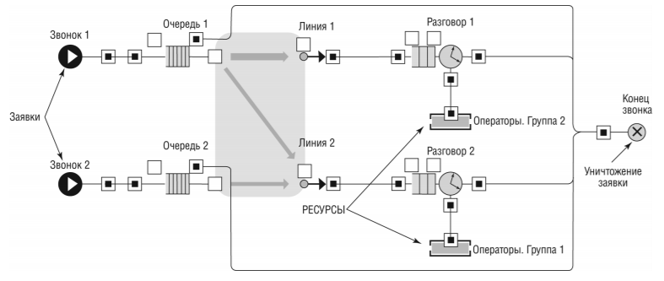

Рисунок 2 - Пример модели обработки звонков call-центра

### **2.3.2 Агентное моделирование**

Данный подход моделирования фокусируется на индивидуальных элементах системы в масштабах изучаемой системы. В агентном моделировании на первой этапе устанавливаются свойства объектов и их поведение. После этого устанавливаются связи уже между объектами. Уникально действие каждого из элемента системы способствует образованию глобального поведения всей исследуемой системы в целом.

Данный подход превалирует множеством преимуществ. Так, например, агентное моделирование исключает появление новых гипотез о процессе работы системы в ходе моделирования, потому что данный подход моделирования не подразумевает наличие предопределенности в поведении системы.

С другой стороны, данный подход обладает рядом барьеров, что делает использование данного вида моделирования в нашей поставленной задачей невозможно. Например, университет в целом является заведомо сложным объектом, поэтому можно с уверенностью сказать, что в процессе моделирования данным методом могут возникнуть трудности, связанные с вычислительной нагрузкой, так как агентные модели требуют больших аппаратных мощностей. В таком случае имеет смысл рассмотреть третий подход, используемый для динамического моделирования – системная динамика.

### **2.3.3 Системная динамика**

Последним вариантом имитационного моделирование является метод, который имеет название «Системная динамика». Данному подходу свойственен высокий уровень абстракции. Данный подход не учитывает элементы системы по отдельности, а лишь их количества и показатели в целом. Данный подход имеет смысл применять, если достаточно изучить процесс работы системы на объединенных элементов в единое целое.

Говоря в общих чертах, модели, рассматриваемые системной динамикой, представляют из себя множество уравнений, которые определяют движение потоков между накопителями. Объекты же, как уже было упомянуто выше, не имеют возможности изображаться детально, придавая им уникальные свойства или же собственное поведение. Ниже на рисунке 3 представлен пример простой модели, относящийся к системной динамике.

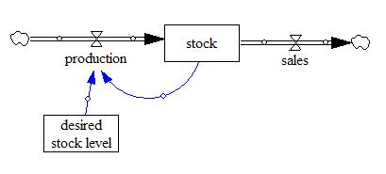

Рисунок 3 - Пример модели, созданной в Vensim PLE

Системно – динамические модели идеально подходят для применения в ситуациях, связанных со стратегическим анализом и планировании на долгий период. Именно поэтому было принято решение использовать данный подход при динамическом моделировании продвижений в рейтинге университетов. Кроме того, на сегодняшний день присутствует большое количество программного обеспечения, которое делает составление системно-динамических моделей финансово целесообразным и не затратным с точки зрения вычислительных мощностей.

## **2.4 Методы построения моделей системной динамики**

Так как было принято решение построить динамические модели, используя системно-динамическое моделирование, то в данной главе имеет смысл привести методы построения моделей системной динамики, что в дальнейшем облегчит выполнение инженерной составляющей.

Для построения сложных комплексных систем системная динамика оперирует четырьмя основополагающими определениями, которые представлены ниже в таблице 5. Более того для организации модели применяются четыре вида переменных при моделировании динамических систем. Данные типы переменных представлены в таблице 6.

Таблица 5 – Базовые понятия системной динамики

|  |  |
| --- | --- |
| **Вид элемента** | **Описание** |
| **Переменная** | Описание конкретного элемента системы, который имеет свойство изменяться в течении определенно – заданного промежутка времени. |
| **Связь** | Служит для определения отношений между двумя переменными. |
| **Цикл с обратной связью** | Данный тип состоит из двух переменных и двух связей между ними – прямой и обратной. Первая связь описывает влияние первой переменной на зависимой. В свою очередь вторая связь отображает эффект влияния зависимой переменной на первоначальную. Цикл с обратной связью предполагает наличие задержек между принятием решения и его следствием |
| **Система с обратными связями** | Данная система состоит из множества циклов с обратной связью. Свойства переменных одного цикла оказывают влияние на переменных, принадлежащих к другим циклам с обратной связью. Таки системы являются объектом исследования системной динамики. При увеличении сложности системы возрастает сложность получения решения от исследуемой системы |

Таблица 6 – типы переменных при построении динамических систем

|  |  |
| --- | --- |
| **Тип переменной** | **Описание** |
| **Время** | Базовая переменная в системной динамике. Определяется в виде таймера и изменяется дискретно. То есть при изменении времени, определенное значение увеличивается на конкретную величину. Число тактов и значение времени задаются заранее. |
| **Фонд** | Переменная для определения «объёма» элемента системы. Значение данной переменной определяется как разность величин извлеченного и поступившего значения в фонд. |

Продолжение таблицы 6 – типы переменных при построении динамических систем

|  |  |
| --- | --- |
| **Тип переменной** | **Описание** |
| **Поток** | Переменная, характеризующая эквивалентность объема элемента всей системы, поступающего или выходящего из резерва. Значения данной переменной изменяются под воздействием факторов извне. |

Также при моделировании систем следует иметь ввиду, что модель не должна иметь только однофакторные параметры, из одной узкой научной дисциплины, так как это может отрицательно сказаться на итоговый результат исследований. Напротив, в модель должны быть включены факторы из различных сфер – экономических, социологических, трудовые факторы и так далее. Все они должны быть представлены в виде набора переменных, которые связаны между собой различными связями, образуя при этом единую систему. Ниже в таблице 7 представлены основные типы системной динамики.

Таблица 7 – Элементы системной динамики

|  |  |  |
| --- | --- | --- |
| **Тип элемента** | **Описание** | **Графическое представление** |
| **Уровни** | Описывают значения, накопленные системой, которые характеризуются как разность между входящими и выходящими потоками | Изображаются в виде прямоугольников |
| **Потоки** | Характеризуют скорость изменения уровней | Изображаются в виде сплошных стрелок |
| **Функции решений** | Данные функции зависят напрямую от состояния уровней и потоков. Обычно описываются в качестве уравнений, определяющих реакцию потока на изменения уровней | Изображаются в виде двух треугольников, напоминающих бабочку |

Продолжение таблицы 7 – Элементы системной динамики

|  |  |  |
| --- | --- | --- |
| **Тип элемента** | **Описание** | **Графическое представление** |
| **Каналы информации** | Соединяют функции решений с уровнями | Изображаются в виде штриховых стрелок |
| **Линии задержки** | Необходимы для имитации задержки потоков. Разные типы линий имеют разное значение отклика. | Нет конкретного изображения |
| **Вспомогательные элементы** | Располагаются в каналах информации между уровнями и функциями решений и определяют некоторую дополнительную функцию. | Изображается кружком |

При составлении моделей необходимо обратить особое внимание на временные зависимости, усиление и искажение информации. Переменные при создании моделей должны соответствовать переменным моделируемой системы и измеряться в тех же единицах.

В ходе динамического моделирование имеет цель выделить следующие этапы моделирования необходимо для прогнозного моделирования продвижения десяти российских университетов в рейтинге QS World University Rankings:

* Выбор необходимых и достаточных переменных модели;
* Построение базовых моделей, в которых отражаются фундаментальные показатели рейтинга и университетов;
* Проектирование обратных связей и исследования их влияния на конечное позиционирование вузов в рейтинге;
* Калибровка и надстройка полученных моделей;
* Составление конечных сценариев прогнозирования и получение финальных результатов моделирования;

Ниже будет приведены современные инструменты динамического моделирования, в частности, которые позволяют строить модели, опираясь на системную динамику, и будет выбран программный продукт для создания динамических моделей.

## **2.5 Инструменты динамического моделирования**

На сегодняшний день присутствует достаточно большое количество программных продуктов, позволяющих осуществлять системно-динамические модели. Наиболее популярными программами являются Vensim от компании High Performance Systems, Powersim компании Powersim SA, IThink от компании Ventana Systems и гибкий инструмент AnyLogic комапнии The AnyLogic company.

### **2.5.1 Vensim PLE**

Vensim PLE – программное обеспечение для моделирования для повышения производительности реальных систем. Данный пакет предоставляет богатый набор функций для построения моделей. Вот лишь несколько ключевых особенностей данной программы:

* Поддержка множества числа переменных при создании моделей;
* Встроенные инструменты позволяют осуществлять быстроту моделирования и обрабатывать огромные массивы данных;
* Возможность создать несколько различных представлений для одной модели;
* Наличие интервального моделирования, позволяющего пользователю вносить изменения в модель на каждом шаге;
* Возможен импорт данных;
* Поддерживается автоматическая калибровка приложения;
* Имеет исчерпывающую математическую библиотеку;
* Данная версия программы является бесплатной;
* Наличие множества вариаций для создания графической модели;

### **2.5.2 Powersim**

Данный программный продукт предназначен для построения и описания динамических моделей воображаемой или реально-существующей системы. Любая модель включает в себя множество переменных, которые описывают свойства моделируемой системы. Для построения моделей существует графический интерфейс. Поведение модели в данной программе определяются исходя из поставленных экспериментов. Результаты моделирования доступны в наглядной форме, с возможностью экспорта данных. Ниже приведено описание основных функций данного пакета:

* Построение динамических моделей с использованием системной динамики
* Построение моделей по условному принципу с возможностью анализа различных сценариев
* Анализ рисков и недочетов при создании модели, их оптимизация
* Возможность экспорта данных
* Возможность интегрирования модели в уже существующие приложения

### **2.5.3 IThink**

Данный программный пакет представляет собой инструмент для создания динамических моделей. Позволяет создавать красочные, исчерпывающие модели, основанные на подходах имитационного моделирования. Ниже приведены ключевые особенности данного программного продукта.

* Наличие алгоритмов, поддерживающих частичное дискретное моделирование, что позволяет задавать каждому элементу системы свой уровень абстракции
* Высокая производительность при моделировании
* Возможность отслеживания связи изменения состояния переменной
* Возможность асинхронного запуска моделей
* Поддержка множества математических, аналитических и логических операторов
* Совместимость со сторонними приложениями и кроссплатформенность

Недостатком данного программного обеспечения является его высокая стоимость и отсутствие бесплатной версии программы, что затрудняет его использование в дальнейшем.

### **2.5.4 AnyLogic**

Данная программа представляет собой программное обеспечение для проектирования и создания имитационных моделей, с возможностью создания всех трёх видов моделей – агентных, системная динамика и дискретно-событийные. А также имеется возможность объединения всех трёх подходов. Ниже представлен ряд особенностей данной программы:

* Исчерпывающая математическая база для построения моделей
* Наличия множество отраслевых библиотек с возможностью фокуса на определенную сферу
* Наличие анимации, что позволяет без труда определить адекватность построенной модели в реальном времени
* Возможность использования языка Java для описания и создания моделей

## **2.6 Выбор инструмента для динамического моделирования**

При выборе инструмента для динамического моделирования следует опираться на следующий набор критериев:

1. Поддержка графического создания моделей
2. Обширные математически библиотеки
3. Средства для связи с базами данных
4. Наличие анимации
5. Эффективная обработка больших объемов информации
6. Возможность автоматической калибровки модели
7. Бесплатная версия программного продукта

На основании данных критериев составим таблицу с рассмотренными выше прототипами с целью выбора программного продукта для дальнейшего построения динамических моделей продвижения десяти российских университетов в рейтинге QS World University Rankings.

Таблица 8 – обзор программных пакетов для динамического моделирования

|  |  |  |  |  |  |  |  |  |  |
| --- | --- | --- | --- | --- | --- | --- | --- | --- | --- |
| **№** | **Программа** | **Критерий и оценка** | | | | | | | **Итог** |
| **a** | **b** | **c** | **d** | **e** | **f** | **g** |
| **1** | Vensim PLE | 1 | 1 | 1 | 1 | 1 | 1 | 1 | **7** |
| **2** | Powersim | 1 | 0 | 0 | 1 | 1 | 0 | 0 | **3** |
| **3** | IThink | 1 | 1 | 0 | 1 | 1 | 1 | 0 | **5** |
| **4** | AnyLogic | 1 | 1 | 0 | 1 | 1 | 0 | 0 | **4** |

По результатам таблицы 8 было принято решение использовать пакет Vensim PLE, так как данная программа удовлетворяет всем необходимым критериям, описанным выше, а также имеет все необходимые функции для дальнейших исследований.

## **2.7 Результаты и выводы по второй главе**

В ходе проделанной работы по второй главе будет рассмотрены инструменты статистического моделирования, вариации имитационного моделирования и выбрал окончательный тип имитационного моделирование для составления динамических моделей в дальнейшем. Также рассмотрены аналоги пакетов и выбран программный продукт для дальнейшего динамического моделирования. Данной теоретической части достаточно, чтобы приступать к статистическому анализу рейтинга QS World University Rankings.

# **3 Статистическое моделирование**

В данной главе будет проведен статистический обзор мирового рейтинга QS World University Rankings с целью определения трендов показателей рейтинга, а также устойчивости его показателей. Также в данной главе ставится цель определения наиболее сильных показателей рейтинга – определение приоритетов, куда университетам стоит выделять наибольшие ресурсы, чтобы в конечном счёте добиться максимального позиционирования в рейтинге.

Для анализа необходимо было изучить и оцифровать данные рейтинга QS World University Rankings за 2020 год, а также данные о показателях, положениях и метриках университетов. Анализ был проведён по первый 500 университетам, представленным в рейтинге QS за 2020 год, так как после 500 места отсутствует чёткая ранжированность университетов в рейтинге. При проведении статистического моделирования были использованы базовые методы математической статистики, описанные в работах Роговича В.И. и Неудачина И.Г. [**TODO**].

В качестве инструментов для статистического моделирования использовался язык программирования Python с использованием различных библиотек для анализа, формирования гипотез и построения графиков зависимостей. Также использовался Microsoft Excel для формирования единой базы о показателях первых 500 университетов в рейтинге QS World University Rankings.

## **3.1 Определение характера процесса мирового рейтинга QS World University Rankings**

В данном блоке будет исследован характер процесса QS World University Rankings. Для достижения данной задачи, как упоминалось ранее, будет проанализировано первые 500 позиций университетов рейтинге QS за 2020 год, последний наиболее актуальный рейтинг на текущий момент. Для анализа характера процесса рейтинга QS имеет смысл построить графики зависимости количества баллов, набранных университетами от их абсолютного позиционирования в рейтинге. Данный анализ будет проведен для каждого из индикаторов, а также для итоговой оценки в целом. Результаты будут представлены ниже на рисунках.

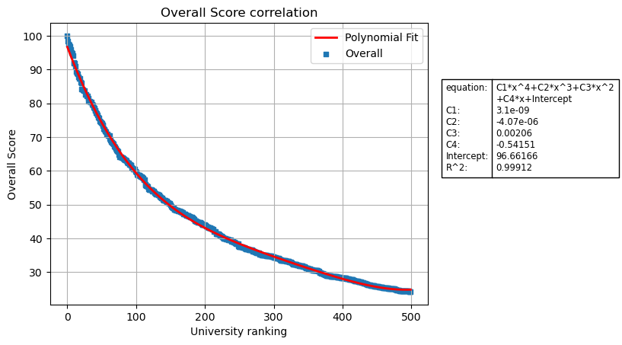

Рисунок 5 - График итоговой зависимости

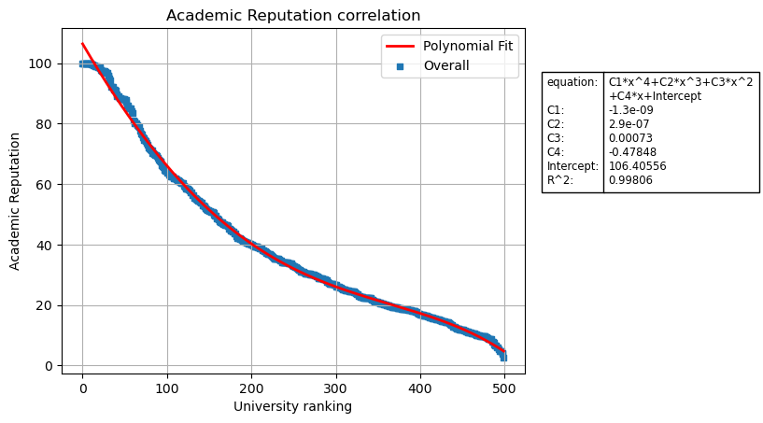

Рисунок 6 - График зависимости «Академическая репутация»

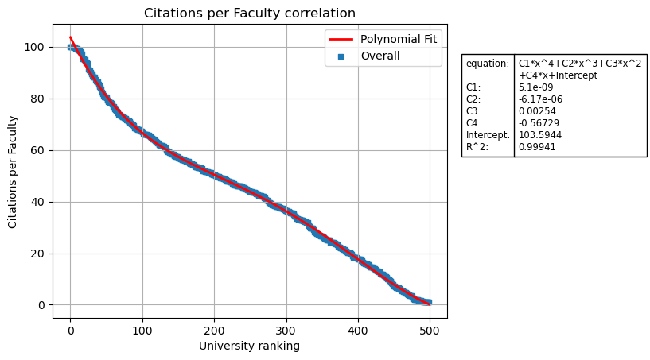

Рисунок 7 - График итоговой зависимости «Индекс цитируемости»

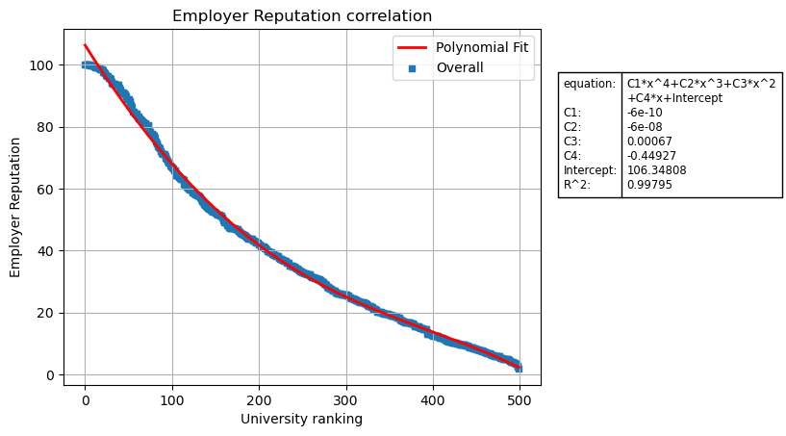

Рисунок 8 - График итоговой зависимости «Репутация среди работодателей»

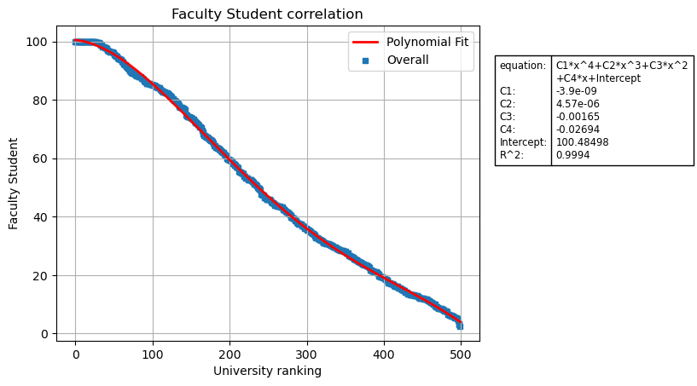

Рисунок 9 - График итоговой зависимости «Соотношение преподавателей к студентам»

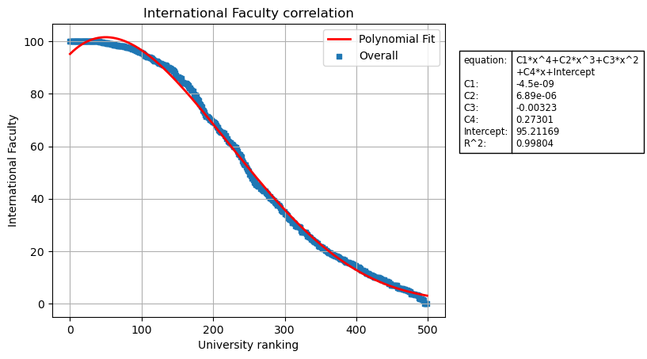

Рисунок 10 - График итоговой зависимости «Доля иностранных преподавателей»

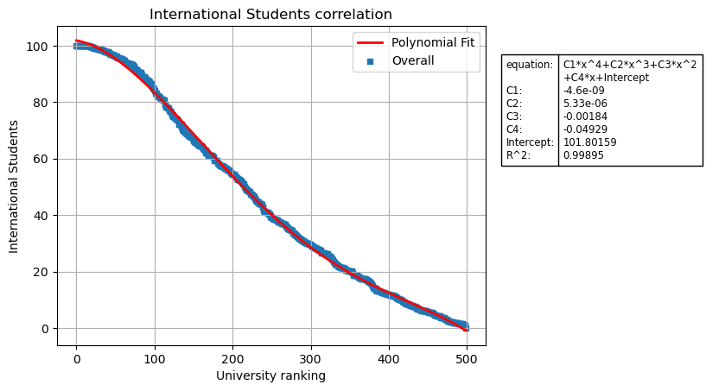

Рисунок 11 - График итоговой зависимости «Доля иностранных студентов»

Из проведённого анализа итогового показателя, а также каждого критерия от количественной позиции университета можно сделать ряд значимых выводов. Во-первых, можно предположить, что каждый из показателей рейтинга QS вносит свой более или менее существенный вклад в итоговую оценку. Это мы можем наблюдать, исходя из убывающих графиков зависимостей. Во-вторых, модель поведения зависимости каждой из оценок, а также общего показателя не удалось представить в виде линейной связи. Наилучшую градацию изменения показателей представляет полином четвертого порядка. Данный полином представляет собой почти идеальную кривую зависимостей по каждому из индикаторов, чему свидетельствует высокий коэффициент детерминации полиномов в каждом графике (показатель R-squared > 0.99). Таким образом, можно предположить, что итоговое положения университета в рейтинге описывает функциональную зависимость между индикаторами мирового рейтинга.

Тем не менее, для точного определения зависимостей, проделанной работы недостаточно. Следующим этапом является проведение общего статистического анализа. Далее, для получения исчерпывающей информации необходимо провести корреляционный и регрессионный анализ. Это позволит выявить наиболее влиятельные переменные для итогового значения университетов в рейтинге, а также определить приоритеты, в которые необходимо вкладывать ресурсы для эффективного продвижения российских университетов.

## **3.2 Общий статистический анализ QS World University Rankings**

Для прояснения картины в целом был проведён общий анализ выборки первых 500 университетов, представленных в рейтинге QS 2020. Итогом данного раздела является таблица с приведением описательной статистики данной выборки и её обзор с целью получить важные данные при определении приоритетов. Результат представлен ниже на рисунке 12.

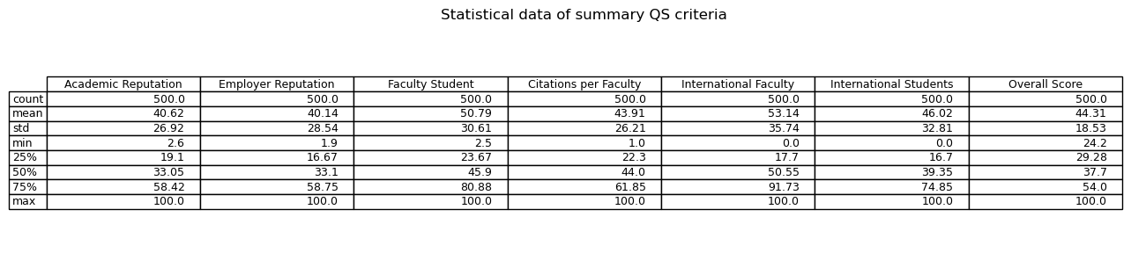

Рисунок 12 – Описательная статистика показателей QS World University Rankings 2020

Из полученных значений можно судить о том, что низкий показатель по одному или нескольким критериев не мешает попаданию университета в топ-500 лучших университетов мира (минимальные значения по каждому из показателей не превышают 3 из 100 возможных пунктов). Скорее всего, данное поведение характеризуется тем, что низкие значения по одним показателям коррелируются высокими оценками по другим показателям. Чем более значимый показатель по отношению к итоговой оценке, тем больше усилий необходимо приложить, чтобы вывести остальные показатели наверх. Таким образом, линейности в распределении оценок по показателям рейтинга ожидать не приходится. Становится очевидным, что необходимо выделить наиболее значимые метрики для максимально эффективного инвестирования ресурсов.

Также среди показателей оценки позиции университета можно наблюдать, что средние значения по каждому из критериев находятся приблизительно на одной и том же числовом уровне, однако в связи с большим значением среднеквадратичного отклонения по каждому из метрик (везде std > 18) нельзя сказать, что значения в выборке относительно усредненного значения нельзя считать достоверными, а показатели рейтингов обладают большой вариабельностью.

В заключение, важным показателем описательной статистики в данном случае является значения медианы, как центр тенденции исходных данных. Из таблицы видно, что как минимум половина университетов из топа – 500, находящаяся в верхней оси делит между собой значения от 100 до 37 баллов за итоговую оценку. Напротив, нижняя половина выборки топ-500 делит между собой значения между 37 и 24 баллами, что свидетельствует о наличии высокой конкуренции в нижней половине топ-500 университетов рейтинга QS.

## **3.3 Определение приоритетов. Корреляционный анализ рейтинга**

Как было упомянуто выше, для эффективного моделирования продвижения российских университетов необходимо понимать приоритеты ввиду ограниченности ресурсов каждого из университетов. К сожалению, в пунктах, описанных ранее не удалось выявить явных функциональных связей между показателями метрик и итоговой оценки, а были приведены лишь гипотезы о нелинейности распределения рейтинга QS World University Rankings. Поэтому в данном разделе будут рассмотрены корреляционные зависимости между метриками рейтинга.

Связи, где коэффициент корреляции будет выше 0.7, будут считаться сильными, связи с коэффициентами между 0.5 и 0.7, будут рассматриваться как умеренные. Связи с менее низкими коэффициентами рассматриваться не будут, так как не имеет смысл вкладывать значительные усилия в те критерии, что не дают явной зависимости показателей от общего положения рейтинга в университете. Результаты корреляционного анализа представлены ниже на рисунках 13-14.

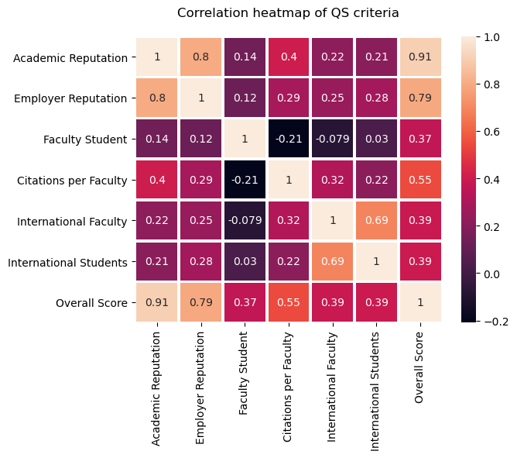

Рисунок 13 – Корреляционный анализ метрик университета QS World University Rankings

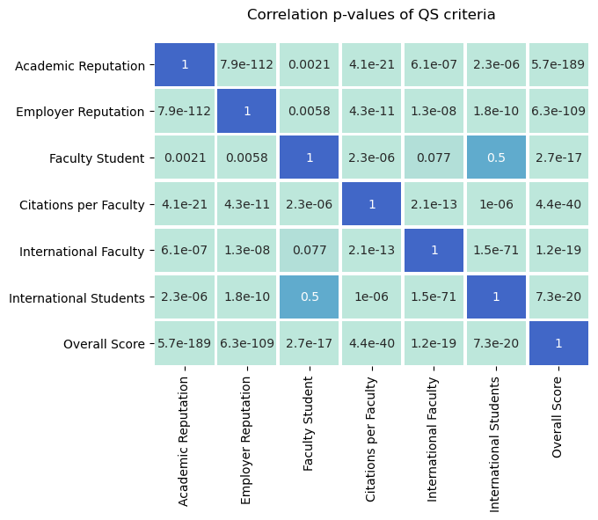

Рисунок 14 – Уровень значимости коэффициентов корреляционного анализа для QS World University Rankings

Комментарии касательно корреляционного анализа имеет смысла дать с оценки уровня значимости (p-value) рассчитанных для значений корреляции. Интересным является последняя строка, где представлены значения p-value для итогового рейтинга университета от метрик QS World University Rankings. Данные значения показывают имеется ли вероятность между показателями. Последняя строка представляет из себя набор очень маленький значений, указывая на то, что связь между метриками и конечным значением «Overall Score» всё же имеется. Для определения значимости этой связи обратимся к коэффициентам корреляционного анализа.

Из таблицы, представленной на рисунке 12, можно выделить два критерия, которые можно отнести к группе, оказывающей сильное влияние на конечную оценку – «Академическая репутация», «Репутация среди работодателей». А также следует отметить показатель «Индекс цитируемости», который показывает умеренное значение влияния на итоговую оценку. Остальные переменные также воздействуют на итоговую оценку, но их связь, как показал анализ является слабой. Все связи по итогу корреляционного анализа являются прямыми, то есть увеличение каждой метрики в той или иной степени сказывается на увеличение показателя «Overall Score».

## **3.4 Регрессионные модели показателей QS**

На основании показателей представленных выше проведём регрессионный анализ рейтинга. В качестве независимой переменой будет использоваться метрика рейтинга QS, зависимой переменной будет являться итоговый результат рейтинга университета. Так как результаты, полученные ранее, дают понять, что характер распределения показаний рейтинга является нелинейным, нет необходимости прибегать к стандартному линейному регрессионному анализу. Вместо этого, для получения наиболее точного уравнения, описывающего поведения представленных зависимостей, а также для конечного подтверждения связей некоторых метрик и конечной оценкой в рейтинге QS, будет использована полиномиальная регрессия. Ниже будет описаны регрессионные модели для каждой из метрик рейтинга QS

Первый этапом составления регрессионных моделей было построение диаграмм рассеивания. Затем по каждой из метрик было составлено такое полиномиальное уравнение, которое наиболее точно описывало расположение точек на графике. В результате каждую зависимости метрики от итоговой оценки удалось описать полиномами второго порядка. Результат регрессионного анализа представлены на рисунках ниже.

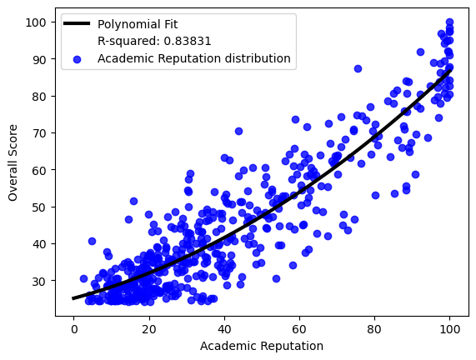

Рисунок 15 – Регрессионный анализ для метрики «Академическая репутация»

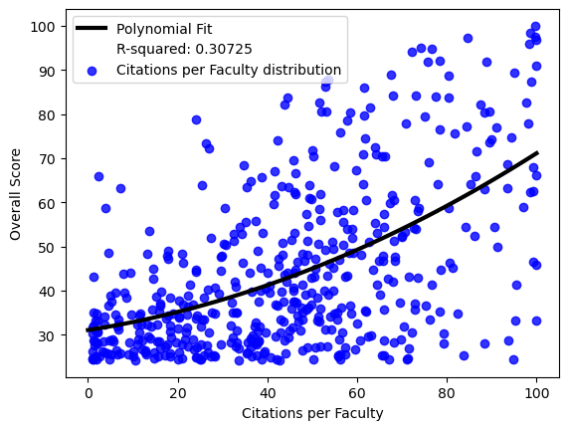

Рисунок 16 – Регрессионный анализ для метрики «Индекс цитируемости»

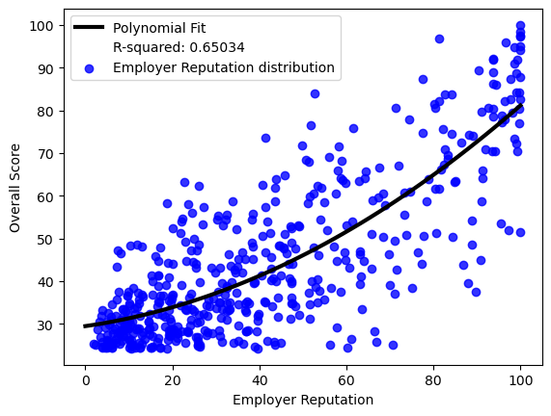

Рисунок 17 – Регрессионный анализ для метрики «Репутация среди работодателей»

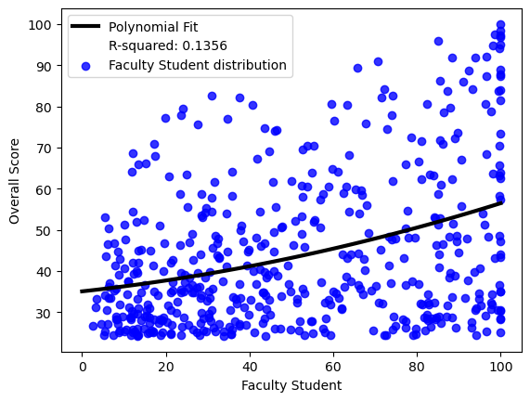

Рисунок 18 – Регрессионный анализ для метрики «Соотношение преподавателей к студентам»

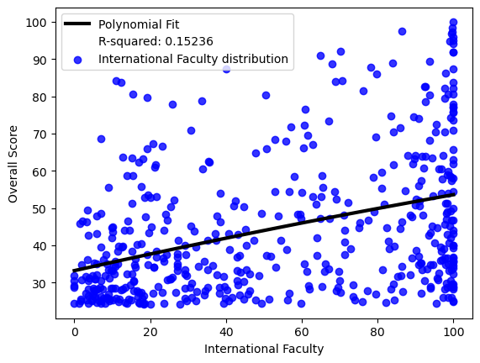

Рисунок 19 – Регрессионный анализ для метрики «Доля иностранных преподавателей»

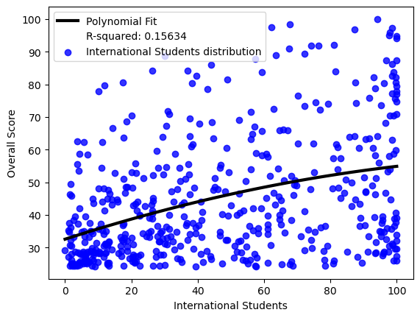

Рисунок 20– Регрессионный анализ для метрики «Доля иностранных студентов»

В ходе регрессионного анализа для каждого из критериев применялся метод наименьших квадратов, затем находилась регрессия остатков на квадратичные функции с последующим нахождением регрессионного уравнения вида .

Так как предметом анализа является рейтинг университетов, то для каждой из метрик имеется начальное значение b3, которое характеризует минимальный показатель, соответствующий метрике Overall – наиболее максимально приближенное положение по каждой из показателей рейтинга QS. При выполнении написанной программы на python в консоль выводятся данные регрессионного анализа для каждой из метрик и коэффициент детерминации – R-squared, для отображения тесноты связи между переменными по каждой из метрик.

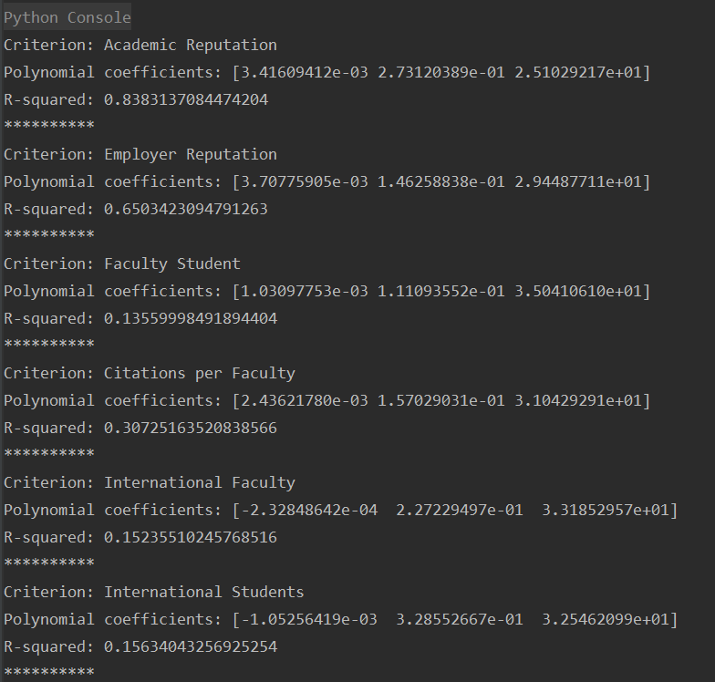

Рисунок 21 – Общий регрессионный анализ для каждой из метрик

Однако для наибольшей информативности имеет смысл составить сводную таблицу, где будет представлена метрика, регрессионное уравнение, описывающее зависимость и коэффициент детерминации. Данные результаты будут представлены в таблице ниже.

Таблица 9 – Регрессионные модели для метрик QS

|  |  |  |
| --- | --- | --- |
| **Критерий QS** | **Уравнение регрессии** | **R-squared** |
| **Академическая репутация** |  |  |

Продолжение таблицы 9 – Регрессионные модели для метрик QS

|  |  |  |
| --- | --- | --- |
| **Критерий QS** | **Уравнение регрессии** | **R-squared** |
| **Репутация среди работодателей** |  |  |
| **Соотношение преподавателей к студентам** |  |  |
| **Индекс цитируемости** |  |  |
| **Доля иностранных преподавателей** |  |  |
| **Доля иностранных студентов** |  |  |

Таким образом, регрессионный анализ позволяет оценить значения неизвестной зависимой переменной и понять, что связь между такими критериями QS как «Академическая репутация», «Репутация среди работодателей» и «Индекс цитируемости» действительно существует.

Для наиболее успешного и эффективного продвижения университетов в группе следует влиять не только на коэффициенты b1, b2, характеризующие скорость роста показателей университета, но также параллельно вкладывать усилия в показатель b3, чтобы обеспечить устойчивое минимальное положение в группе.

## **3.5 Анализ трендов критериев QS от позиции университета**

В данной главе будет проведен анализ трендов критериев QS от позиции университета в данном рейтинге с целью удостовериться действительно ли количество баллов, набранное университетом по метрике и его итоговое место в рейтинге, являются пропорциональными величинами.

Для получения устойчивого тренда достаточно взять позиции только российских университетов, которые представлены в QS 2020, так как позиции русских университетов можно наблюдать на протяжении всего диапазона ТОП-500, что позволит получить исчерпывающую картину и построить линии тренда.

Для построения линии тренда было выявлено, что в ТОП-500 вошло 16 университетов. Сводная таблица российских университетов, их места в рейтинге и значения по каждой из метрик представлены в таблице 10.

Таблица 10 – Университеты РФ в рейтинге QS 2020

|  |  |  |  |  |  |  |  |  |
| --- | --- | --- | --- | --- | --- | --- | --- | --- |
| Позиция в QS | Университет | Academic reputation | Employer reputation | Faculty student | Citations per faculty | International faculty | International students | Overall score |
| 84 | МГУ | 73.6 | 84.9 | 99.7 | 7.2 | 18.0 | 56.1 | 63.2 |
| 231 | НГУ | 30.0 | 26.4 | 93.8 | 16.4 | 11.6 | 49.1 | 39.8 |
| 234 | СПГУ | 38.6 | 31.3 | 87.9 | 6.0 | 6.9 | 35.8 | 39.6 |
| 268 | ТГУ | 20.5 | 17.3 | 99.8 | 4.5 | 23.4 | 88.9 | 36.5 |
| 284 | МГТУ им. Баумана | 21.0 | 53.4 | 100.0 | 1.2 | 8.5 | 12.4 | 35.1 |
| 302 | МФТИ | 14.9 | 27.8 | 97.9 | 11.4 | 32.7 | 39.3 | 34.3 |
| 322 | ВШЭ | 22.6 | 33.0 | 94.8 | 2.1 | 9.6 | 16.7 | 33.1 |
| 329 | МИФИ | 9.8 | 14.7 | 97.6 | 6.7 | 46.2 | 74.1 | 32.4 |
| 364 | УрФУ | 17.7 | 14.6 | 94.0 | 2.1 | 15.7 | 34.7 | 30.4 |
| 366 | МГИМО | 9.9 | 25.7 | 99.9 | 1.1 | 15.6 | 54.7 | 30.3 |
| 387 | ТПУ | 9.0 | 14.6 | 88.3 | 4.8 | 13.4 | 85.0 | 28.7 |
| 392 | КФУ | 18.2 | 8.0 | 82.3 | 3.5 | 9.7 | 53.1 | 28.5 |
| 392 | РУДН | 10.7 | 19.1 | 83.5 | 1.5 | 10.7 | 93.7 | 28.5 |
| 436 | ИТМО | 9.8 | 13.7 | 83.3 | 6.3 | 18.3 | 44.1 | 26.4 |
| 439 | СПБГУ | 10.5 | 10.5 | 77.2 | 3.3 | 16.8 | 78.1 | 26.2 |
| 451 | МИСиС | 9.3 | 16.5 | 74.1 | 7.3 | 11.0 | 68.1 | 25.7 |

Ниже представлена сводка линий тренда по каждой из метрик университетов в рейтинге QS

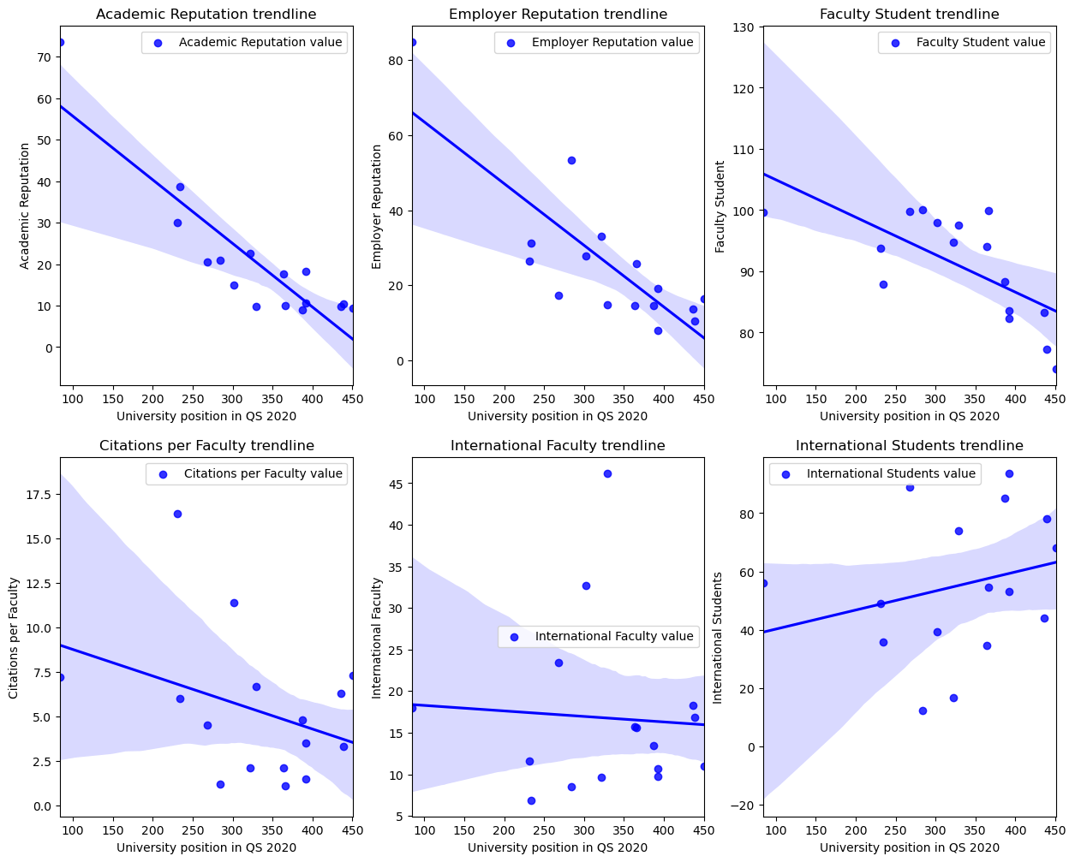

Рисунок 22 – Трендовые линии для индикаторов рейтинга QS

Анализ показывает, что в целом прослеживается явная зависимость индикаторов от положения университета в рейтинге. Исключением является мерка «Количество иностранных студентов», которая показывает противоречивый результат, что чем хуже позиция университета в рейтинге, тем больше у него баллов по данному показателю. Однако это можно счесть за неточность, так как разброс показателей является достаточно большим, а также по результатам корреляционного и регрессионного анализов, заметно, что данная переменная имеет очень слабую связь с конечной оценкой в рейтинге QS.

Поэтому в целом, можно сделать вывод, что метрики рейтинга QS World University Rankings являются устойчивыми и невозможно получить моментального взлета позиций университета.

## **3.6 Результаты и выводы по третьей главе**

В данной главе был проведен статистический анализ и обзор рейтинга QS World University Rankings. В рамках корреляционного анализа были выделены следующие метрики рейтинга, которые имеют наибольшее влияние на итоговую оценку QS – «Академическая репутация», «Репутация среди работодателей» и «Индекс цитируемости».

В ходе составления линий тренда были рассмотрены показатели российских университетов. У всех университетов индекс цитируемости находится на низком уровне, для повышения итогового рейтинга следует направить ресурсы на повышение данного показателя среди университетов Российской Федерации путём внесений управленческих изменений в структуры университетов. Данные меры могут повысит итоговые позицию российских университетов по отношению их текущих позиций.

Такие показатели как «Академическая репутация» и «Репутация среди работодателей» были выделены как ключевыми, так как корреляционная зависимость между итоговой оценкой находится на высоком уровне и наблюдается существенная связь между данными метриками и итоговой позицией. Повышение данных показателей можно добиться, участвуя в проектах, конкурсах и стартапах регионального и международного уровней, а также работать с компаниями и организациями непосредственно.

В результате регрессионного анализа были построены уравнения регрессий для каждой из метрик рейтинга QS. Для описания зависимостей был построен полином второго порядка. Были выделены ключевые переменные, которые имеют наибольший эффект на итоговую оценку. Они совпали с результатами корреляционного анализа. Также следует учитывать, что при продвижении университетов следует уделять особое внимание не только коэффициентам ускорения, а также укреплять начальное положение университета в каждой из метрик.

В ходе изучения зависимостей каждой метрик университета от позиции в рейтинге QS World University Ranking, было выявлено, что характер итогового рейтинга, а также каждой из метрик является нелинейным и имеется возможность описать их полиномами 4-го порядка. Так как характер является нелинейным, то за основу можно использовать инновационную модель развития университета.

В заключение хочется еще раз подчеркнуть, что метрики рейтинга QS являются устойчивыми, поэтому резкого взлёта показателей не может быть.

# **4 Динамическое моделирование**

В данной главе, основываясь на выводы предыдущих глав, будут описаны этапы динамического моделирования продвижения университетов в рейтинге. Представлено моделирование системы для продвижения университетов в рейтинге QS World University Rankings с последующим проектированием системы и её дальнейшей реализации. Данного материала в данной главе достаточно, для получения общего представления касательно текущих маршрутных карт развитий российских университетов в рейтинге QS World University Rankings в ближайшем будущем вплоть до 2030 года.

Цель заключительный главы данной дипломной работы, провести динамическое моделирования продвижения российских университетов в рейтинге QS World University Rankings как для общего рейтинга в целом так и для каждого из показателей в отдельности. Для достижения данной цели было принято решение разработать клиент-серверное приложение. Этапы, процесс разработки и результаты будут представлены в главах ниже.

## **4.1 Анализ динамики продвижения университета**

Для дальнейшего моделирования, необходимо исчерпывающее понимание того как проявляется динамика развития российских университетов в данном глобальном рейтинге.

Изначально при исследовании объекта, было принято рассмотреть позиции университетов по каждому из критериев в рейтинге в период с 2018 по 2020 год. Однако, в ходе анализа оказалось, что значительная часть развития российских университетов и попадания их в топ-500 пришлась на период с 2019 по 2020 годы. В связи с этим, большая часть изучаемых университетов не имела чётких баллов в рейтинге по критериям, а был лишь представлен единый балл, как итоговая оценка. Данный фактор, заставил сузить диапазон периода методологий до 2019 – 2020 годов. На основе данных двух лет были выявлены динамики развития каждого из университетов по критериям рейтинга QS World University Rankings, построены динамические модели и выявлены коэффициенты продвижения.

На основе результатов динамики продвижения проводилось прогнозное моделирование в дальнейшем. Ниже, в качестве примера, представлена динамика развития Уральского Федерального Университета за прошлый и текущий года.

Таблица 11 – Динамика развития УрФУ в рейтинге QS

|  |  |  |
| --- | --- | --- |
| **Критерий QS / Года** | **2019** | **2020** |
| Academic Reputation | 14.7 | 17.7 |
| Employer Reputation | 14.7 | 14.6 |
| Faculty & Student Ration | 88.5 | 94 |
| Citations Per Faculty | 1.9 | 2.1 |
| International Faculty Ratio | 14.3 | 15.7 |
| International Student Ratio | 25.7 | 34.7 |
| Overall Score | 27.5 | 30.4 |

## **4.2 Выдвижение гипотезы**

Помимо существующей задачи продвижения российских университетов в рейтинге QS, является очень важным составить валидную гипотезу, перед непосредственным составлением моделей. При составлении гипотезы имеет смысл проанализировать, изучаемых объект, выделить связи и главные переменные, которые в целом будут заложены как основополагающая часть, затем можно приступать к моделированию.

В ходе статистического анализа было выявлено, что характер распределения рейтинга носит нелинейный характер, а также, что метрики рейтинга являются устойчивыми и резкого роста показателей добиться невозможно. Таким образом, при составлении плана развития университета путем динамического моделирования, будет появляться некая разница между целевым значением, которое необходимо достичь университету, а также текущим значением. Изначально, следует проанализировать и заключить достижима ли цель и, если это не так, то понизить желаемый результат. Имея больший разрыв, будет необходимо вкладывать больше ресурсов, а по мере приближения к желаемому значению активность вложенных ресурсов начнет снижаться, пока не достигнет нуля. Оценка желаемого значения при продвижении необходима, чтобы при продвижении не происходило перерасхода ресурсов, а также, чтобы моделирование сохраняло верные показатели продвижения.

## **4.3 Проведение моделирования и калибровка моделей**

В данном пункте будет вербально описана концепция, которая использовалась при проведении динамического моделирования в рамках продвижения российских университетов в рейтинге QS.

В ходе составления моделей, необходимо выявить динамику продвижения университета за последние годы. На основании показателей рассчитывается желаемое значение, а также коэффициент ускорения, который корректируется при необходимости автоматически.

При составлении моделей имеется возможным менять шаг моделирования, что влияет на конечную точность модели, до какого года необходимо проводить моделирование, а также возможно вручную управлять коэффициентов продвижения, который находится в безопасном коридоре в диапазоне от -0.05 до +0.05, чтобы не допустить расчёт неверных параметров модели. Следовательно, корректируя переменные, представленные выше, возможно получать не только базовые модели, но также и составлять собственные модели по требованию.

Максимальное общее количество моделей, которое возможно получить рассчитывается по следующей формуле:

Где – все возможные модели, полученные при моделировании, – все возможные модели одного университета по 6 индикаторам рейтинга QS. – модель продвижения университета по всем показателям (на данный момент константа и равняется 1), – 10 лучших российских университетов в рейтинге QS.

На первоначальном этапе проведения моделирования было принято решение выбирать дату моделирования, начиная с 2023 до 2030 года включительно, реализовать пять различных шагов моделирования и дать возможность (по желанию) адаптировать рейтинг продвижения в заданном диапазоне (от -0.05 до +0.05 от коэффициента продвижения, рассчитанного по умолчанию). Тогда при проведении моделирования одного университета по всем индикаторам рейтинга QS дает максимально возможное составление следующего числа уникальных моделей:

Так как количество рассматриваемых российских вузов по состоянию на 2020 год равняется 10, то общее максимальное количество динамических моделей для продвижения составляет:

Очевидно, что такое количество моделей невозможно создать вручную, поэтому необходима система способная успешно моделировать продвижения университетов с учётом возможного калибрования различных параметров.

## **4.4 Формирование будущих перспектив развития университета**

При запуске моделирования происходит составление базовой модели «по умолчанию», которая включает в себя авто-подсчет коэффициента продвижения, конечный год продвижения 2023, а шаг моделирования установлен по умолчанию как одна восьмая года.

После составления модели, на главном экране пользователь может наблюдать динамику продвижения университета, которая представлена в виде графика, а также таблицу с данными о продвижении. На основании базовой модели могут быть сделаны выводы о целесообразности выбранной стратегии развития университета и достижима ли цель согласно плану. Также для более глубокого анализа данные можно выгружать в html файл или excel документ для дальнейшего анализа.

Таким образом, результаты прогноза позволяют дать понять является ли текущая политика, проводимая университетом, корректной и имеет ли смысл вносить корректировки в маршрутную карту университета.

Ниже будет рассмотрено моделирование программного обеспечения, позволяющее проводить прогнозное моделирование продвижения российских университетов в рейтинге QS World University Rankings.

## **4.5 Моделирование программного обеспечения продвижения десяти российских университетов в рейтинге QS**

В данном блоке представлен набор моделей необходимы для дальнейшего моделирования системы, позволяющей проводить динамическое моделирование продвижения университетов в дальнейшем.

### **4.5.1 Концептуальная модель**

Концептуальная модель представляет собой вербальное описание рассматриваемого объекта и включает в себя следующие методы: определение термина, функция предмета, путь реализации функции, структурная основа, направленность, цель, а также свойства предмета. Пакет концептуальных моделей представляют из себя три вида – базовая, базово-уровневая и модификационная концептуальные модели.

Моделирование – процесс абстрагирования параметров реального предмета в набор переменных и функций, описывающих поведение изучаемого объекта. Концепт моделирования заключается в анализе объекта и выделении его наиболее важных характеристик с целью исчерпывающего и точного описана предмета, наблюдаемого в реальности. Данный процесс необходим для предсказания поведения действующей системы, проведении исследований, а также для эффективного распределения экономических ресурсов. Важными критериями являются направленность и содержание.

Динамическое моделирование – процесс прогнозирования и планирование поведения объекта в дальнейшем при анализе текущей ситуации. Процесс моделирования заключается в анализе объекта и выделении ряда параметров с целью их изменения через неопределенный промежуток времени и получения моделей состояния изучаемого объекта. Данному типу моделирования соответствует изменение во времени, а также разделение ресурсов. Данный процесс позволяет получить информацию о дальнейшем поведении системы в будущем при учёте того, что факторы данной системы являются изменчивыми. Целью является изучение процессов объекта и изменений состояния его модели в различные промежутки времени. Свойствами данной модели являются направленность, содержание, переменность, эффективность.

Динамическое моделирование продвижения университетов в рейтинге – процесс прогнозирования позиций университетов в том или ином рейтинге при анализе их текущей динамики продвижения. Процесс моделирования заключается в изучении критериев продвижения университета и выдвижении гипотезы о дальнейшем поведении объекта с целью достоверно предсказать показатели университета в будущем, а также получении ряда прогнозных моделей позиций объекта в дальнейшем. При моделировании необходимо учитывать распределение ресурсов, которые способен вложить университет в свое продвижение, а также изменение его показателей в рейтинге относительно предыдущих состояний. Моделирования позволяет получить позиции университета, ранжируя от начального до конечного этапа моделирования. Целью является прогнозное моделирования университета в рейтинге в будущем и корректировки политики университета при необходимости. Свойствами данной модели являются направленность, содержание, переменность, эффективность, достоверность, своевременность, релевантность, а также гибкий охват методологии оценивания.

### **4.5.2 Системно - структурная модель**

В данном разделе представлена структурная модель, отображающая работу программного обеспечения для прогнозного моделирования продвижения университетов по компилятивному прототипу и предполагаемому решению. Данная модель представлена ниже на рисунке 23. На данном рисунке представлены блоки, которые уже присутствуют в выбранном прототипе, они никак не помечены. А также, ссылаясь на критику прототипа, внесены заштрихованные блоки, которые предполагается разработать в рамках данной выпускной работы.

Прототип уже способен строить модели, однако их создание и настройка занимает достаточно большого времени и для каждого университета требуется ручное изменение параметров для создания корректной модели. Поэтому предлагается оптимизировать данный процесс, сделав систему заточенной именно на моделирование процесса продвижения университетов в рейтинге QS. Для этого в систему необходимо добавить информацию касательно предыдущих динамик развития университетов, а также реализовать алгоритм, позволяющий автоматически строить модели по исходным данным продвижения в рейтинге.

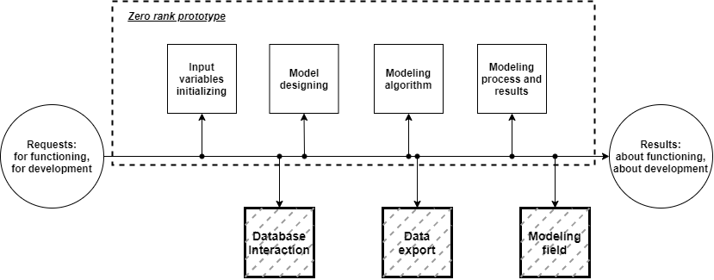

Рисунок 23 – Системно-структурная модель прогнозного продвижения университетов

Также в прототипе отсутствует взаимодействие с базой данных. Было принято решение реализовать непосредственное взаимодействие с базой данных по следующим причинам: необходимо управлять большим количество данных (получение данных о продвижении в рейтинге, создание, сохранение, обновление, удаление моделей и так далее для каждого университета), сохранять точность и корректность данных, необходима возможность гибко обновлять данные о моделях продвижения, безопасность данных от несанкционированного доступа, целостность данных. Все вышесказанное говорит о необходимости добавления взаимодействия с базой данных.

В заключении, компилятивный прототип не имеет возможности экспорта данных касательно результатов моделирования, что является недостатком при дальнейшем желании провести анализ на основе полученных моделей. Таким образом, чтобы пользователь не занимался копированием данных вручную, было решено автоматизировать процесс и автоматически генерировать файлы с информацией о моделях и данных к ним.

### **4.5.3 Алгоритмическая модель**

В данном блоке будет представлен главный базовый алгоритм, который будет отвечать за построение динамических моделей. Данный алгоритм представлен на рисунке 24.

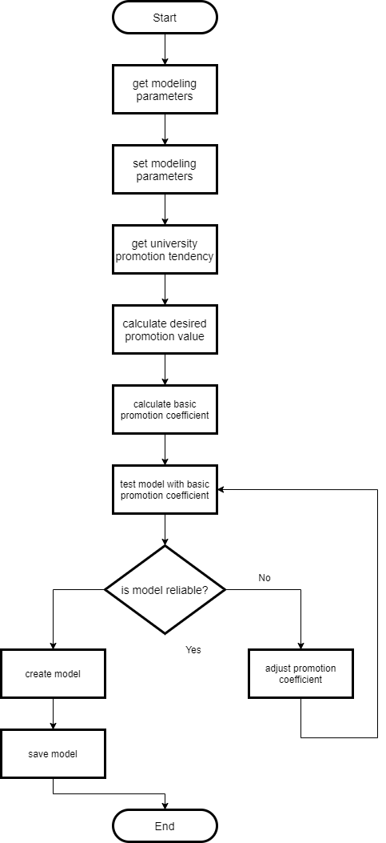

Рисунок 24 – Алгоритмическая модель

Изначально пользователю необходимо выбрать критерий, по которому будет проводиться прогнозное моделирование университета. Затем происходит получение параметров для моделирования, если нет никаких надстроек, то значения устанавливаются по умолчанию. Загружаются данные прошлых лет о положении университета в рейтинге QS. Далее на основе данных прошлых лет вычисляется желаемое значение, которое необходимо достичь университету. На основании прошлых лет также вычисляется и коэффициент продвижения, который будет применим при составлении модели, однако сначала необходимо протестировать модель на корректность данных. Если данные корректны, то имеет смысл создать модель и сохранить её в базу данных. В обратном случае необходимо провести калибровку коэффициента и дополнительные надстройки и только потом переходить к созданию действенной модели.

### **4.5.4 Структурно – функциональная модель**

Для того чтобы описать все процессы, проходящие в системы, необходимо разработать, в которой будут явно отражены все связи и между элементами. Так для того, чтобы создать динамическую модель нам необходимо на вход системы подать вводные данные, которые описывают поставленные задачу, управляющие факторы, а также набор механизмов необходимый для того, чтобы создать модель о продвижении университета в рейтинге QS. Модель верхнего уровня системы представлена на рисунке 25.

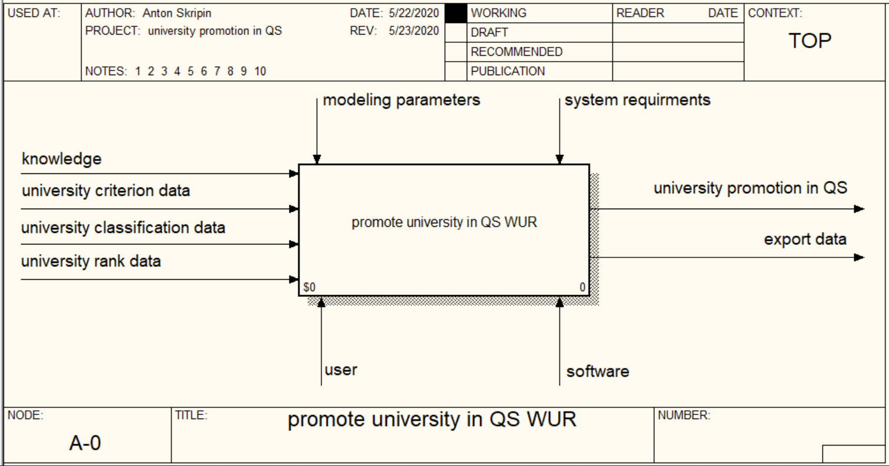

Рисунок 25 – Модель верхнего уровня системы

Однако, на данном этапе не хватает детализации. Поэтому необходимо провести декомпозицию общего блока «promote university in QS WUR» на элементы, зависящие друг от друга. В ходе декомпозиции общий блок удалось разбить на 5 следующих блоков: получить тенденцию развития университета, получить параметры моделирования, рассчитать желаемое значение продвижения, рассчитать оптимальный коэффициент продвижения, создать модель. Декомпозированная модель представлена на рисунке 26

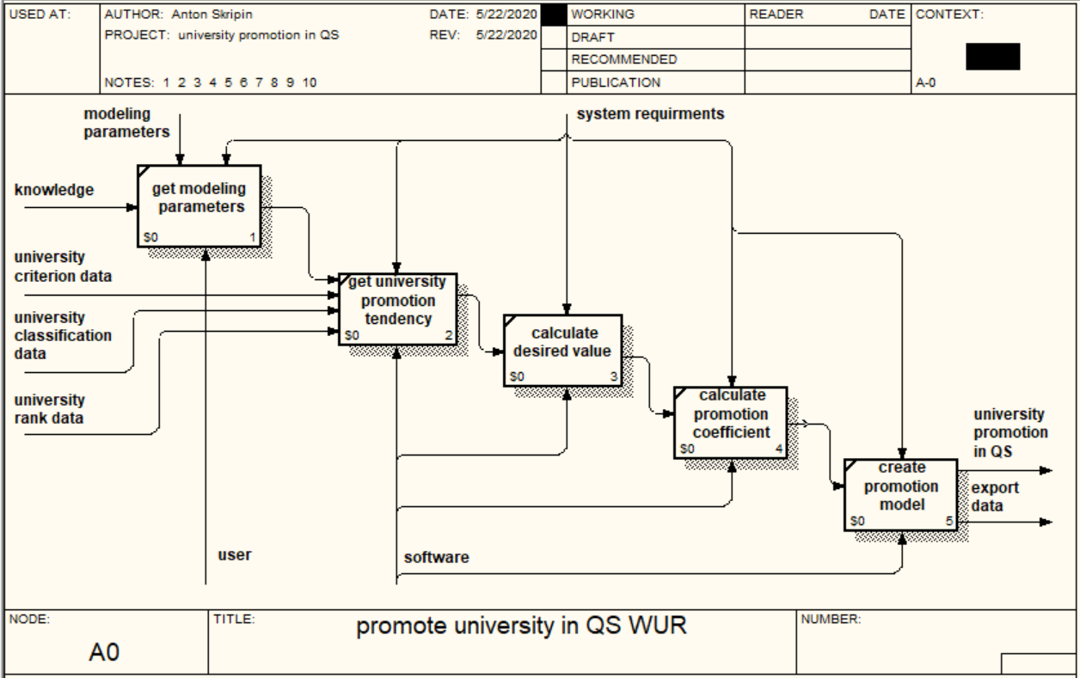

Рисунок 26 – Модель первого уровня системы

Полученные модели позволяют наглядно увидеть, на каком этапе используются те или иные входные, управляющие элементы, а также какие ресурсы в целом задействованы в работу.

### **4.5.5 Результаты моделирования**

В результате моделирования программного обеспечения для прогнозного моделирования продвижения российских университетов в рейтинге QS World University Rankings был построены следующие модели:

* концептуальная;
* системно-структурная;
* алгоритмическая;
* структурно – функциональная.

Полученный пакет моделей даёт исчерпывающее представление о структуре будущего приложения, его назначении и классах задач, поэтому можно приступать к проектированию.

## 4.6 Проектирование программного обеспечения продвижения десяти российских университетов в рейтинге QS

### 4.6.1 Техническое задание

### 4.6.2 Выявление особенностей продвижения университета в рейтинге QS

### 4.6.3 UML – диаграмма структуры клиента

### 4.6.4 UML – диаграмма структуры сервера

### 4.6.5 UML – диаграмма структуры базы данных

### 4.6.3 Результат проектирования

## 4.7 Инженерная реализация программного обеспечения продвижения десяти российских университетов в рейтинге QS

### 4.7.1 Использованный стек технологий. Обоснование.

### 4.7.2 Программная реализация позиций российских университетов в рейтинге QS World University Rankings

### 4.7.3 Программная реализация общей динамики развития университета в рейтинге QS World University Rankings

### 4.7.4 Программная реализация динамического моделирования и продвижения университета в рейтинге QS World University Rankings

### 4.7.5 Программная реализация экспорта данных для дальнейших исследований

### 4.7.5 Результаты инженерной реализации

## 4.8 Результаты и выводы по четвертой главе

# ЗАКЛЮЧЕНИЕ

# Список использованных источников

# Приложение А Техническое задание